ФГБУ «Арктический и антарктический научно-исследовательский институт»
МЦД МЛ

Информационные материалы по мониторингу морского ледяного покрова Арктики и Южного Океана на основе данных ледового картирования и пассивного микроволнового зондирования SSMR-SSM/I-SSMIS
01.04.2013 -09.04.2013

Контактная информация:
лаб. МЦДМЛ ААНИИ, тел. +7(812)337-3149, эл.почта: wdc@aari.ru
Адрес в сети Интернет: http://wdc.aari.ru/datasets/d0042/
Содержание

Северное Полушарие 3
Рисунок 1а – Обзорная ледовая карта СЛО за текущую неделю на основе ледового анализа России (ААНИИ, ГМЦ), Германии, Канады и США и повторяемость кромки за текущую пентаду . 3
Рисунок 1б – Положение кромки льда (районов безледокольного плаванья) и сплоченных льдов СЛО за текущие сутки на основе ледового анализа США и повторяемость кромки льда за текущую пентаду 4
Рисунок 1в – Обзорная ледовая карта СЛО за текущую неделю и аналогичные периоды 2007-2012 гг. на основе ледового анализа России (ААНИИ, ГМЦ), Германии, Канады и США. 5
Таблица 1 – Динамика изменения значений ледовитости по сравнению с предыдущей неделей для морей Северной полярной области за текущую неделю по данным наблюдений SSMR-SSM/I-SSMIS 6
Таблица 2 - Медианные значения ледовитости для Северной полярной области и 3-х меридиональных секторов за текущие 30 и 7-дневные интервалы и её аномалии от 2009-2012 гг. и интервалов 2003-2013 гг. и 1978-2013 гг. по данным наблюдений SSMR-SSM/I-SSMIS, алгоритм NASATEAM 6
Таблица 3 – Экстремальные и средние значения ледовитости для Северной полярной области и 3 меридиональных секторов за текущий 7-дневный интервал по данным наблюдений SSMR-SSM/I-SSMIS, алгоритм NASATEAM 6
Рисунок 2 – Положение кромки льда (районов безледокольного плаванья) в МЕТЗОНах XX-XXI (бюллетень ГМССБ) за последний доступный срок по данным ААНИИ Росгидромета 7
Рисунок 3 – Ежедневные оценки сезонного хода ледовитости для Северной Полярной Области и её трех меридиональных секторов за период с 26.10.1978 по текущий момент времени по годам. 8
Рисунок 4 – Медианные распределения сплоченности льда за текущие 7 и 30 дневные интервалы времени и её разности относительно медианного распределения за те же промежутки за периоды 1978-2013 и 2003-2013 гг. на основе расчетов по данным SSMR-SSM/I-SSMIS, алгоритм NASATEAM . 9

Южный океан 10
Рисунок 5 – Положение кромки льда (районов безледокольного плаванья) и сплоченных льдов Южного Океана за последний доступный срок на основе ледового анализа США и повторяемость кромки льда за текущую пентаду 10
Рисунок 6 – Ежедневные оценки сезонного хода ледовитости Южного Океана и его трёх меридиональных секторов за период с 26.10.1978 по текущий момент времени по годам 11
Рисунок 7 – Медианные распределения общей сплоченности льда за текущие 7 и 30 дневные интервалы времени и её разности относительно медианного распределения за те же промежутки за периоды 1978-2013 и 2003-2013 гг. на основе расчетов по данным SSMR-SSM/I-SSMIS, алгоритм NASATEAM 12
Таблица 4 – Динамика изменения значений ледовитости по сравнению с предыдущей неделей для морей Южного океана за текущий 7-дневный интервал по данным наблюдений SSMR-SSM/I-SSMIS 13
Таблица 5 - Медианные значения ледовитости для Южного океана и 3 меридиональных секторов за текущие 30 и 7-дневные интервалы и её аномалии от 2009-2012 гг. и интервалов 2003-2013 гг. и 1978-2013 гг. по данным наблюдений SSMR-SSM/I-SSMIS, алгоритм NASATEAM 13
Таблица 6 – Экстремальные и средние значения ледовитости для Южного океана и 3 меридиональных секторов за текущий 7-дневный интервал по данным наблюдений SSMR-SSM/I-SSMIS, алгоритм NASATEAM 13

Приложение 1 – Статистические значения ледовитостей по отдельным акваториям Северной Полярной Области и Южного океана 14
Таблица 7 – Средние, аномалии среднего и экстремальные значения ледовитостей для Северной полярной области и её отдельных акваторий за текущие 7 и 30 дневные промежутки времени по данным наблюдений SSMR-SSM/I-SSMIS, алгоритм NASATEAM за период 1978-2013 гг. 14
Таблица 8 – Средние, аномалии среднего и экстремальные значения ледовитостей для Южного океана и его отдельных акваторий за текущие 7 и 30 дневные интервалы времени по данным наблюдений SSMR-SSM/I-SSMIS, алгоритм NASATEAM за период 1978-2013 гг. 17
Таблица 9 – Динамика изменения значений ледовитости по сравнению с предыдущей неделей для морей Северной полярной области и Южного океана за текущий 7-дневный (неделя) промежуток времени по данным наблюдений SSMIS 19

Характеристика исходного материала и методика расчетов 20

Северное Полушарие

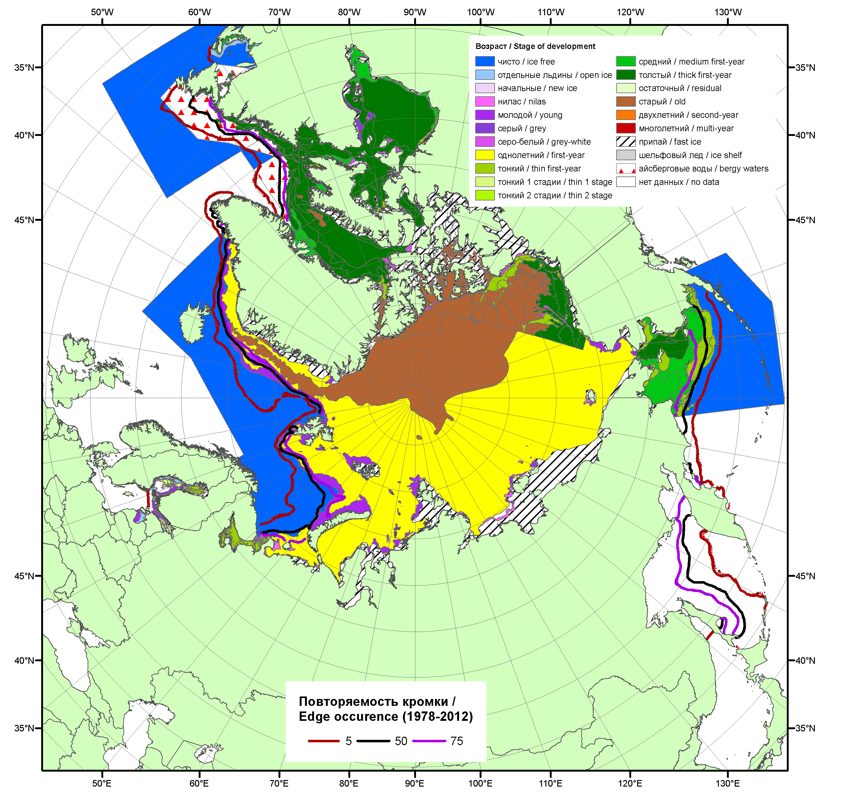

Рисунок 1а – Обзорная ледовая карта СЛО за 01.04-09.04.2013 г. на основе ледового анализа ААНИИ (09.04.2013), ГМЦ России (Белое море 01.04.2013), ледовой службы Германии (Балтийское море, 02.04.2013), Канадской ледовой службы (01.04.2013), Национального ледового центра США (Берингово море, 04.04.2013) и повторяемость кромки за 06-10.03 за период 1978-2012 гг. по наблюдениям SSMR-SSM/I-SSMIS (алгоритм NASATEAM).

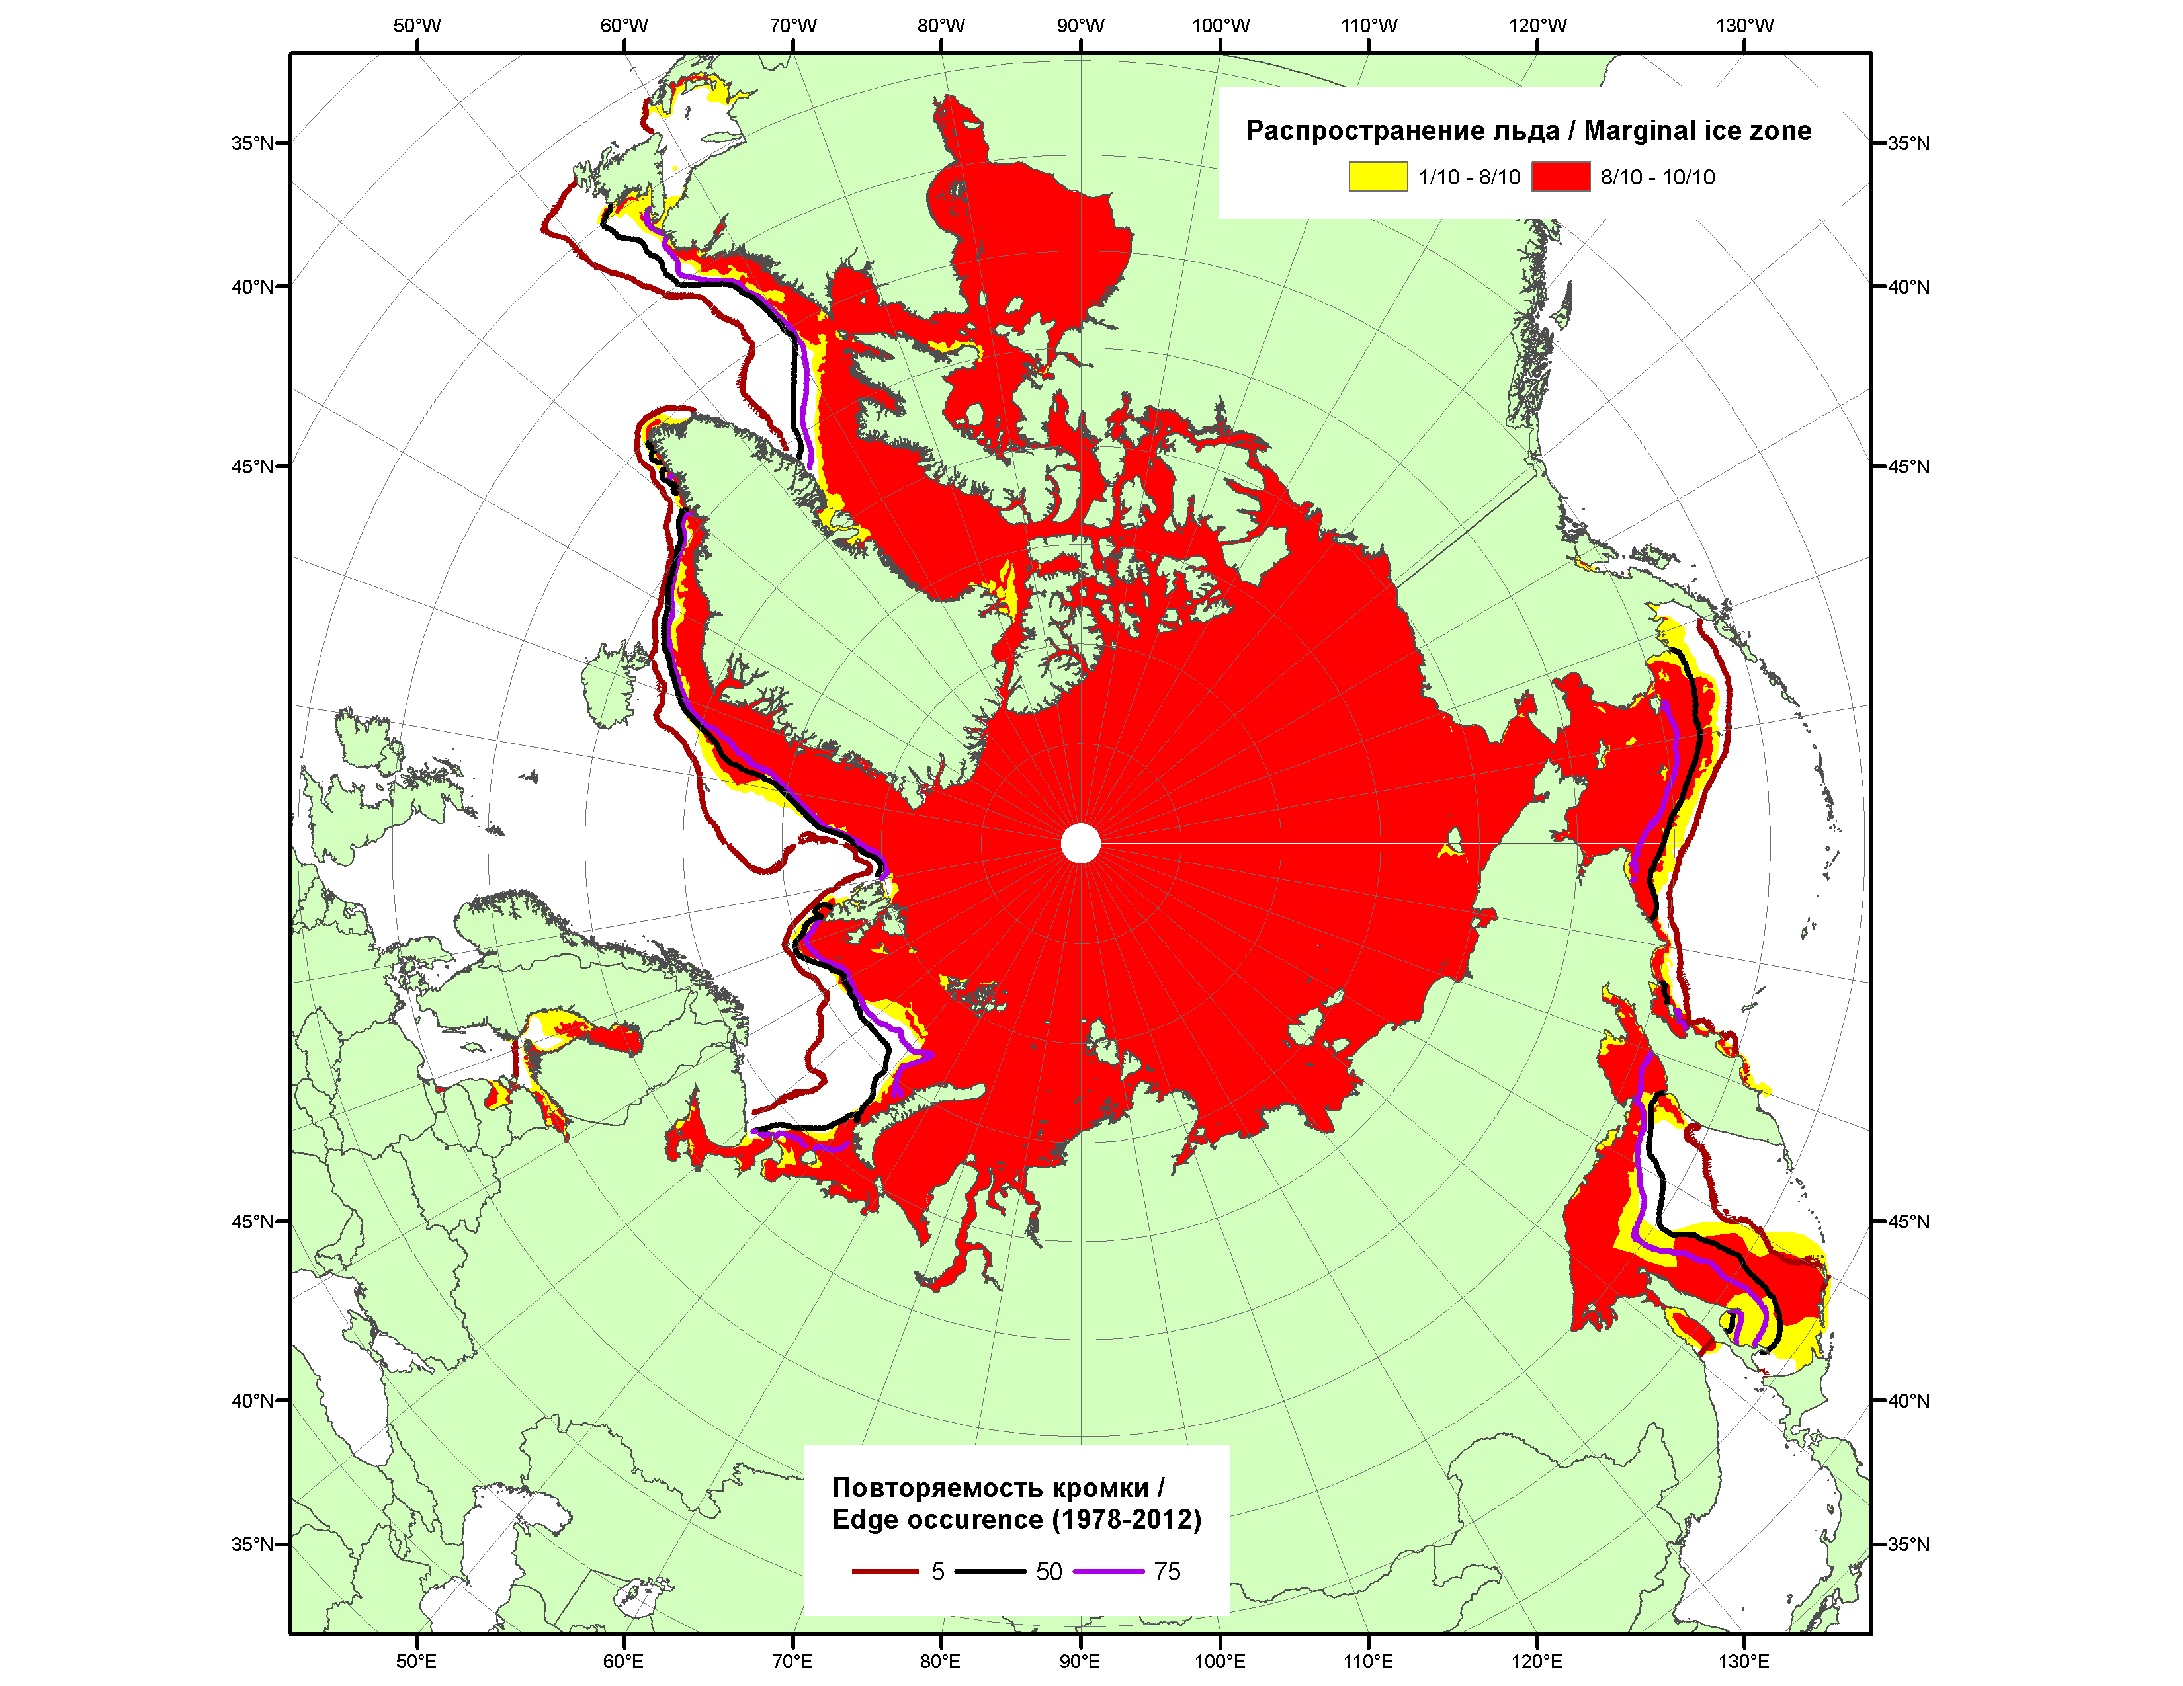

Рисунок 1б – Положение кромки льда (районов безледокольного плаванья) и сплоченных льдов СЛО за 08.04.2013 г. на основе ледового анализа Национального Ледового Центра США и повторяемость кромки за 06.04-10.04 за период 1979-2012 гг. по наблюдениям SSMR-SSM/I-SSMIS (алгоритм NASATEAM)

2007 | 2008 | 2009
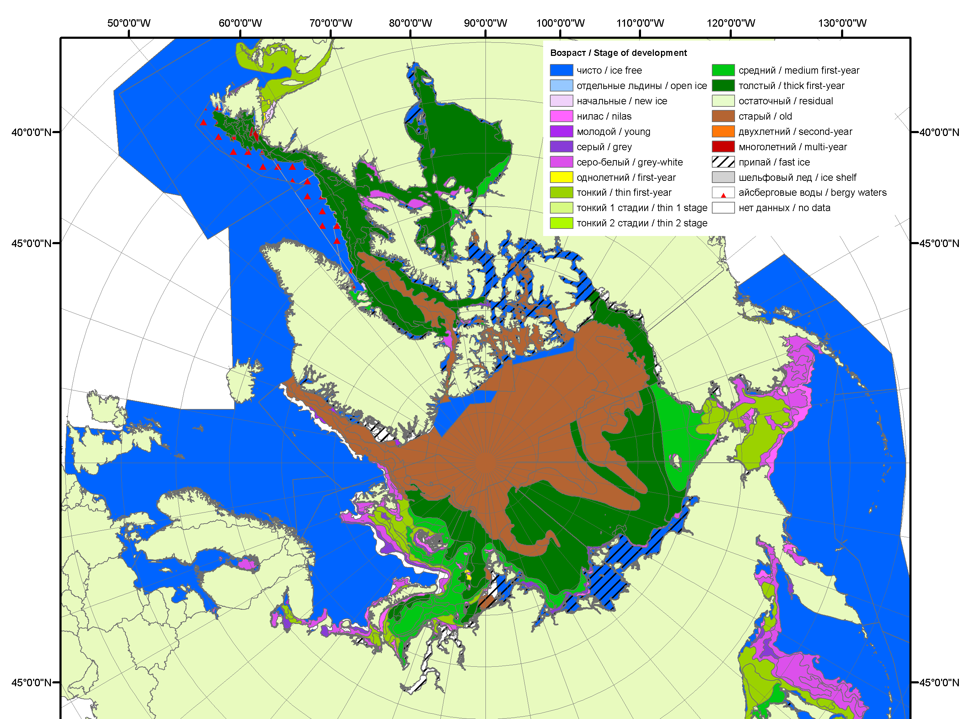 | 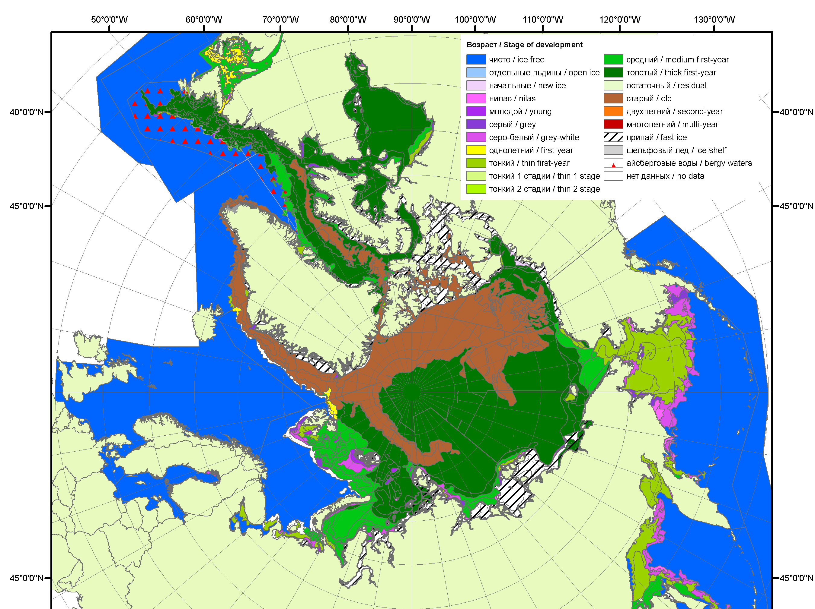 | 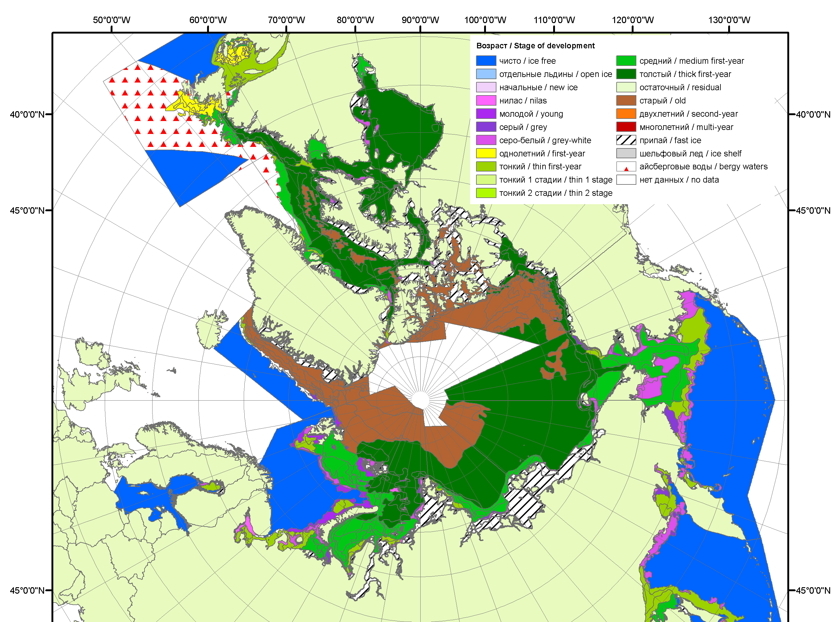
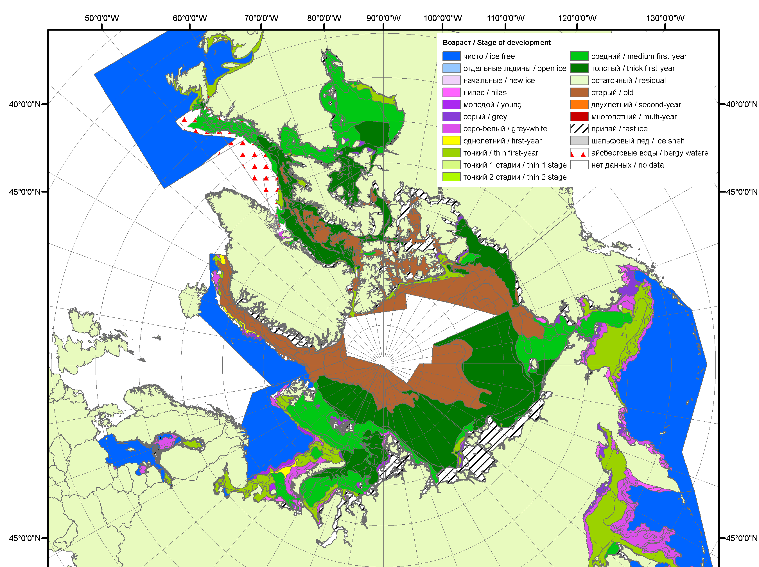 | 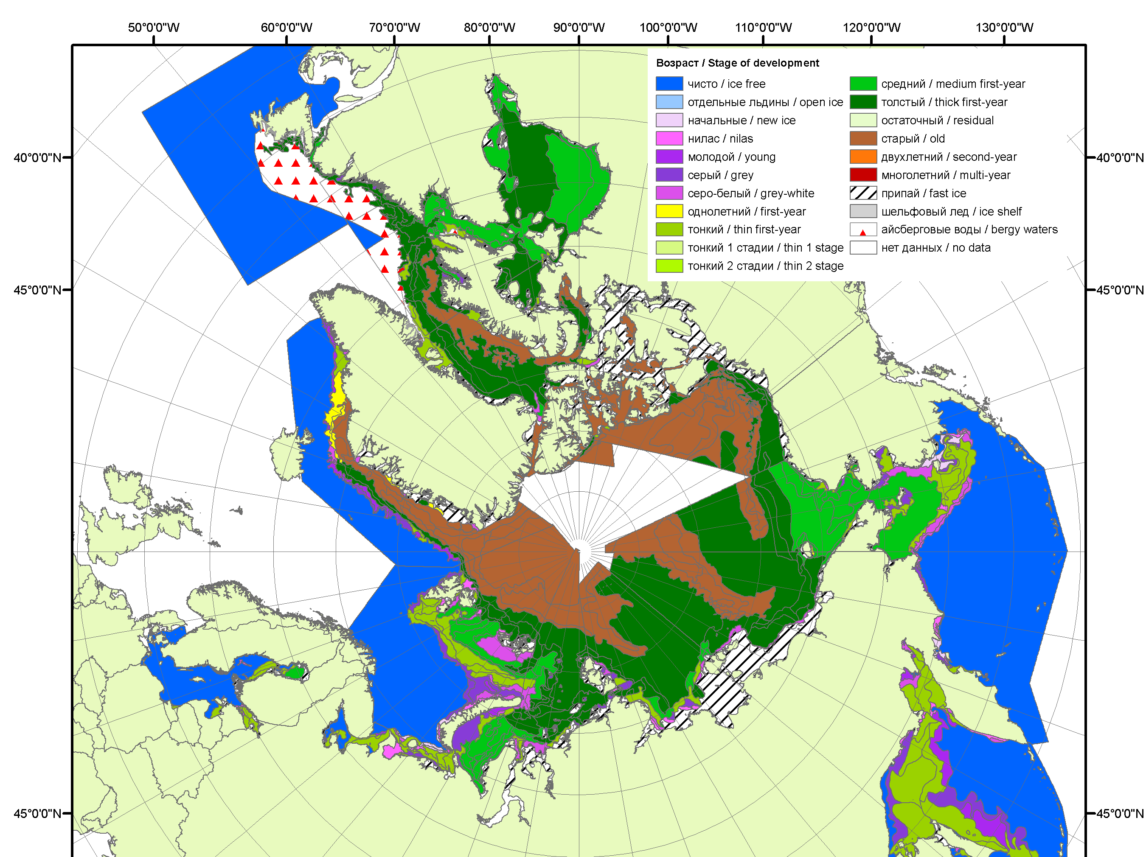 | 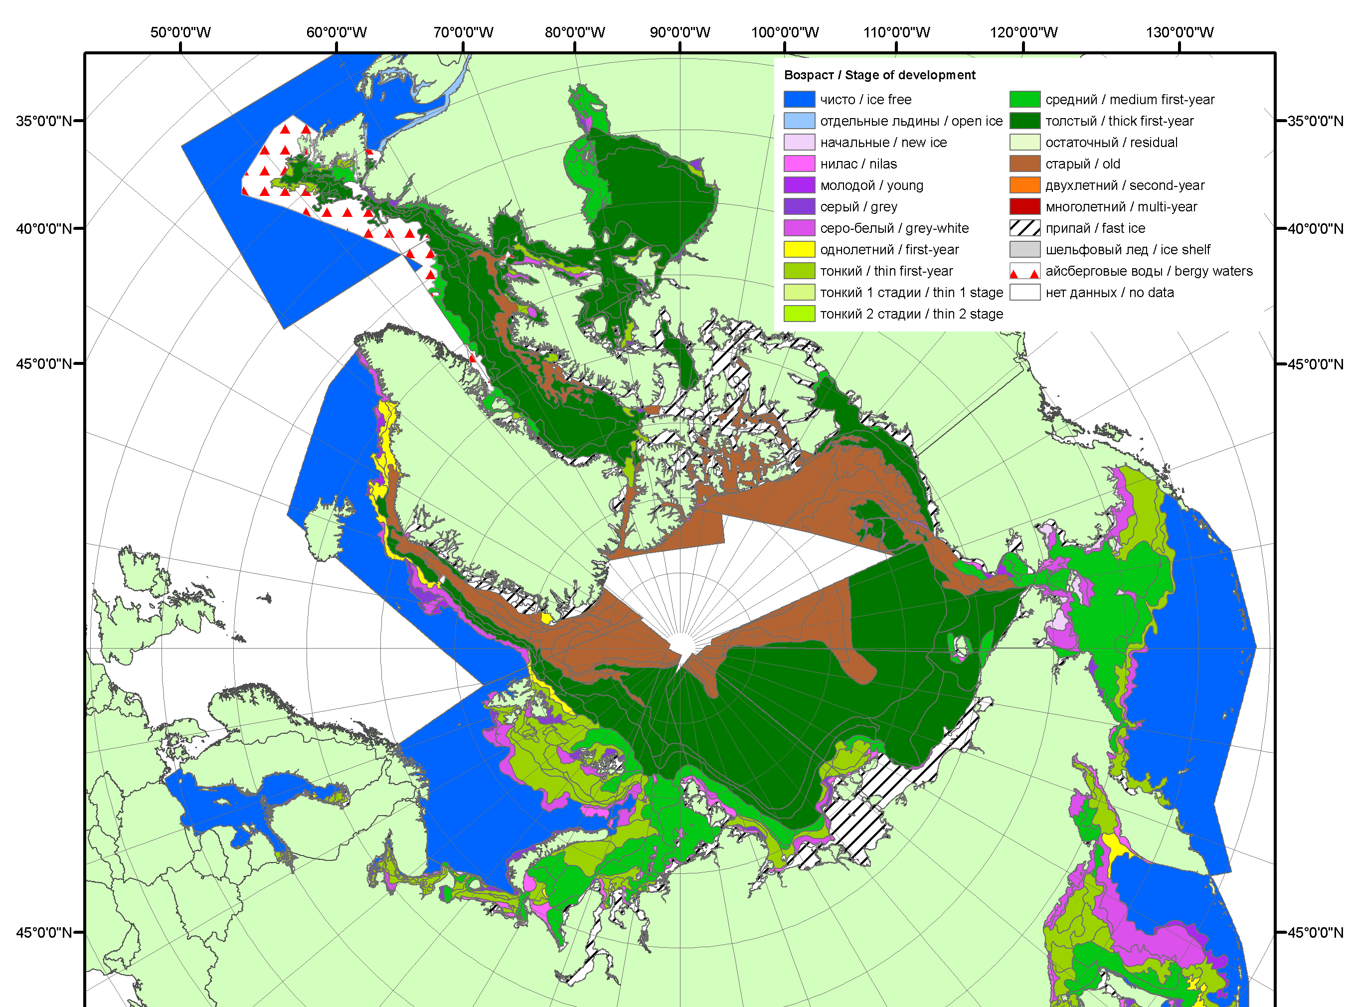
2010 | 2011 | 2012

Рисунок 1в – Обзорная ледовая карта СЛО за 01.04.2013 - 09.04.2013 г. и аналогичные периоды 2007-2012 гг. на основе ледового анализа ААНИИ, ГМЦ России, ледовой службы Германии, Канадской ледовой и Национального ледового центра США.

Таблица 1 – Динамика изменения значений ледовитости по сравнению с предыдущей неделей для морей Северной полярной области за 1 – 6 апреля 2013 г. по данным наблюдений SSMR-SSM/I-SSMIS
Регион | Сев. полярная область | Сектор 45°W-95°E | Сектор 95°E-170°W | Сектор 170°W-45°W
Разность | -165.4 | -36.5 | -89.0 | -39.9
тыс.кв.км/сут. | -27.6 | -6.1 | -14.8 | -6.7

Таблица 2 - Медианные значения ледовитости для Северной полярной области и 3-х меридиональных секторов за текущие 30 и 7-дневные интервалы и её аномалии от 2008-2012 гг. и интервалов 2003-2013 гг. и 1978-2013 гг. по данным наблюдений SSMR-SSM/I-SSMIS, алгоритм NASATEAM
Северная полярная область
Месяц | S, тыс. км² | Аномалии, тыс км²/%
Месяц | S, тыс. км² | 2008 г | 2009 г | 2010 г | 2011 г | 2012 г | 2003-2013гг | 1978-2013гг
08.03-06.04 | 14933.3 | -264.3 | -40.3 | -288.7 | 433.6 | -206.4 | 14.6 | -519.2
08.03-06.04 | 14933.3 | -1.7 | -0.3 | -1.9 | 3.0 | -1.4 | 0.1 | -3.4
01-06.04 | 14703.3 | -282.6 | -109.8 | -517.4 | 269.4 | -365.6 | -53.5 | -538.9
01-06.04 | 14703.3 | -1.9 | -0.7 | -3.4 | 1.9 | -2.4 | -0.4 | -3.5
Сектор 45°W-95°E (Гренландское - Карское моря)
Месяц | S, тыс. км² | Аномалии, тыс км²/%
Месяц | S, тыс. км² | 2008 г | 2009 г | 2010 г | 2011 г | 2012 г | 2003-2013гг | 1978-2013гг
08.03-06.04 | 3579.9 | 297.5 | 130.6 | -150.1 | 66.6 | 459.6 | 69.9 | -179.9
08.03-06.04 | 3579.9 | 9.1 | 3.8 | -4.0 | 1.9 | 14.7 | 2.0 | -4.8
01-06.04 | 3570.7 | 227.7 | 100.0 | -206.8 | -4.0 | 361.1 | 35.8 | -193.7
01-06.04 | 3570.7 | 6.8 | 2.9 | -5.5 | -0.1 | 11.3 | 1.0 | -5.1
Сектор 95°E-170°W (моря Лаптевых - Чукотское, Берингово, Охотское)
Месяц | S, тыс. км² | Аномалии, тыс км²/%
Месяц | S, тыс. км² | 2008 г | 2009 г | 2010 г | 2011 г | 2012 г | 2003-2013гг | 1978-2013гг
08.03-06.04 | 4977.1 | 81.6 | 291.4 | -82.6 | 340.3 | -250.6 | 129.7 | -10.0
08.03-06.04 | 4977.1 | 1.7 | 6.2 | -1.6 | 7.3 | -4.8 | 2.7 | -0.2
01-06.04 | 4837.6 | 124.3 | 262.4 | -143.0 | 265.4 | -371.5 | 115.3 | -33.2
01-06.04 | 4837.6 | 2.6 | 5.7 | -2.9 | 5.8 | -7.1 | 2.4 | -0.7
Сектор 170°W-45°W (море Бофорта и Канадская Арктика)
Месяц | S, тыс. км² | Аномалии, тыс км²/%
Месяц | S, тыс. км² | 2008 г | 2009 г | 2010 г | 2011 г | 2012 г | 2003-2013гг | 1978-2013гг
08.03-06.04 | 6376.4 | -643.3 | -462.2 | -56.0 | 26.7 | -415.3 | -185.0 | -329.4
08.03-06.04 | 6376.4 | -9.2 | -6.8 | -0.9 | 0.4 | -6.1 | -2.8 | -4.9
01-06.04 | 6294.9 | -634.6 | -472.2 | -167.6 | 8.0 | -355.2 | -204.5 | -312.0
01-06.04 | 6294.9 | -9.2 | -7.0 | -2.6 | 0.1 | -5.3 | -3.1 | -4.7

Таблица 3 – Экстремальные и средние значения ледовитости для Северной полярной области и 3 меридиональных секторов за текущий 7-дневный интервал по данным наблюдений SSMR-SSM/I-SSMIS, алгоритм NASATEAM
Северная полярная область
Месяц | Минимальное знач. | Максимальное знач. | Среднее знач. | Медиана
01-06.04 | 14233.5  04.04.2006 | 16092.4  01.04.1982 | 15242.1 | 15252.9
Сектор 45°W-95°E (Гренландское - Карское моря)
Месяц | Минимальное знач. | Максимальное знач. | Среднее знач. | Медиана
01-06.04 | 3186.3  02.04.2012 | 4427.1  06.04.1982 | 3764.5 | 3764.7
Сектор 95°E-170°W (моря Лаптевых - Чукотское, Берингово, Охотское)
Месяц | Минимальное знач. | Максимальное знач. | Среднее знач. | Медиана
01-06.04 | 4361.5  06.04.1996 | 5411.3  01.04.1980 | 4870.8 | 4897.8
Сектор 170°W-45°W (море Бофорта и Канадская Арктика)
Месяц | Минимальное знач. | Максимальное знач. | Среднее знач. | Медиана
01-06.04 | 6207.2  03.04.1981 | 7123.9  01.04.1993 | 6606.9 | 6578.7

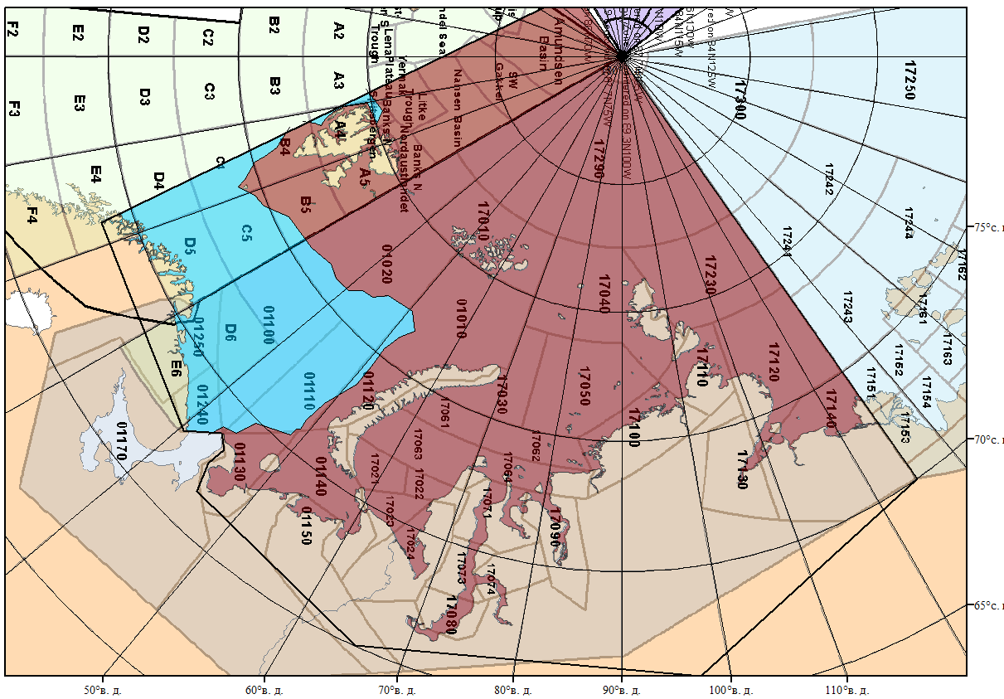

Рисунок 2 – Положение кромки льда (районов безледокольного плаванья) в МЕТЗОНе XX на 09.04.2013 1200UTC

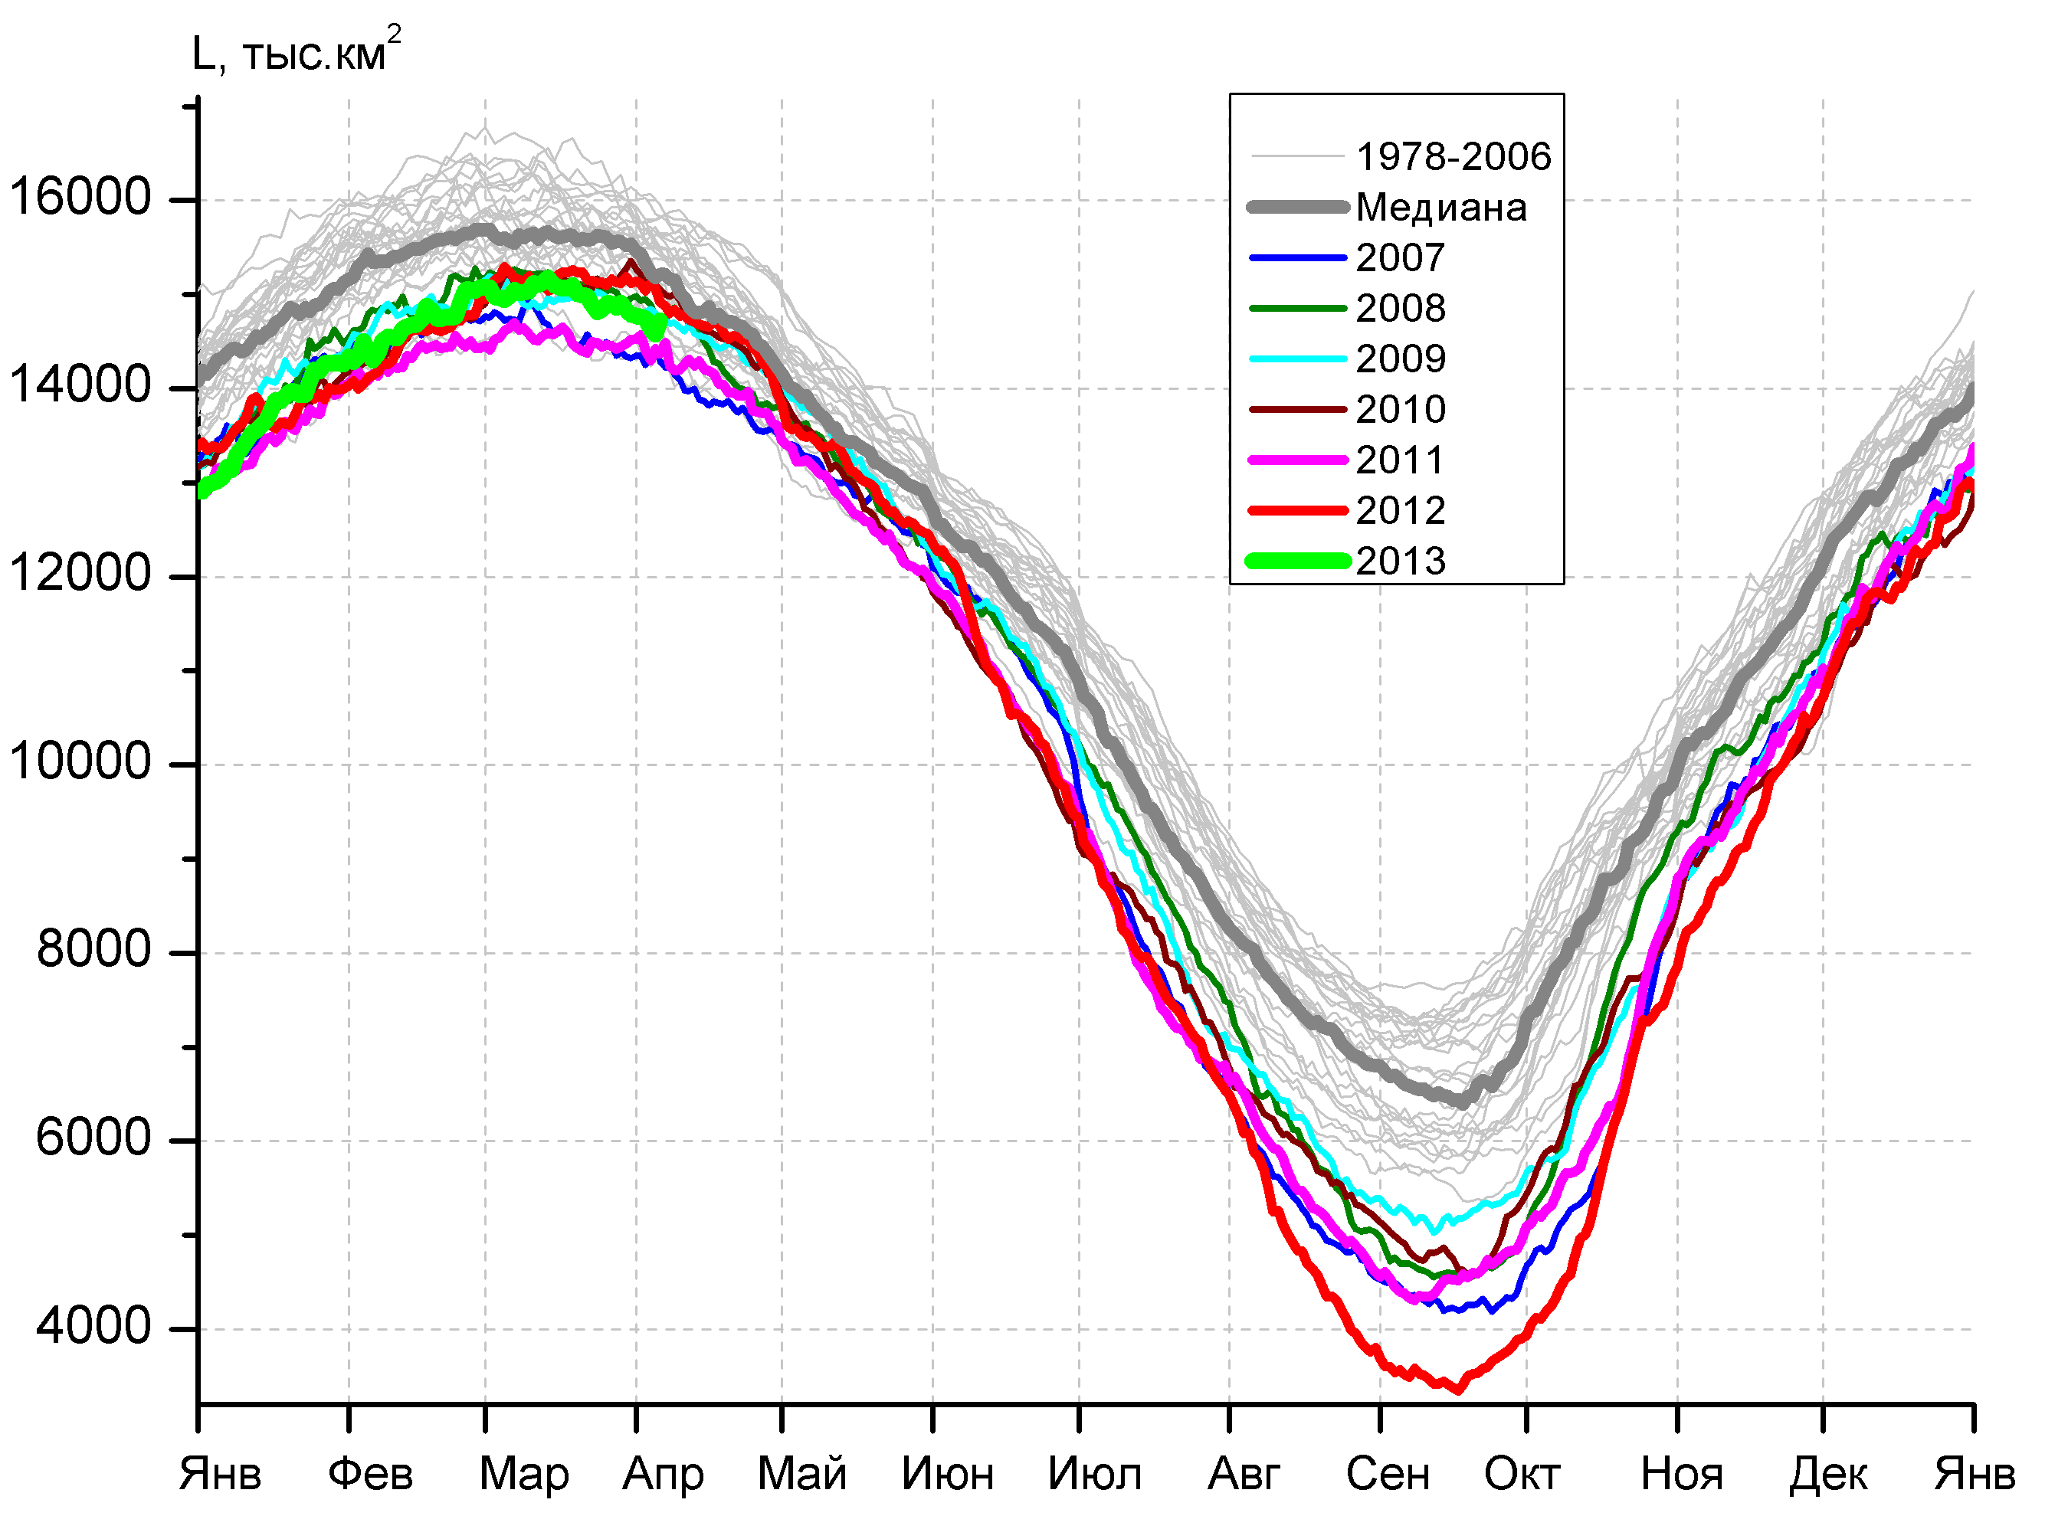 | 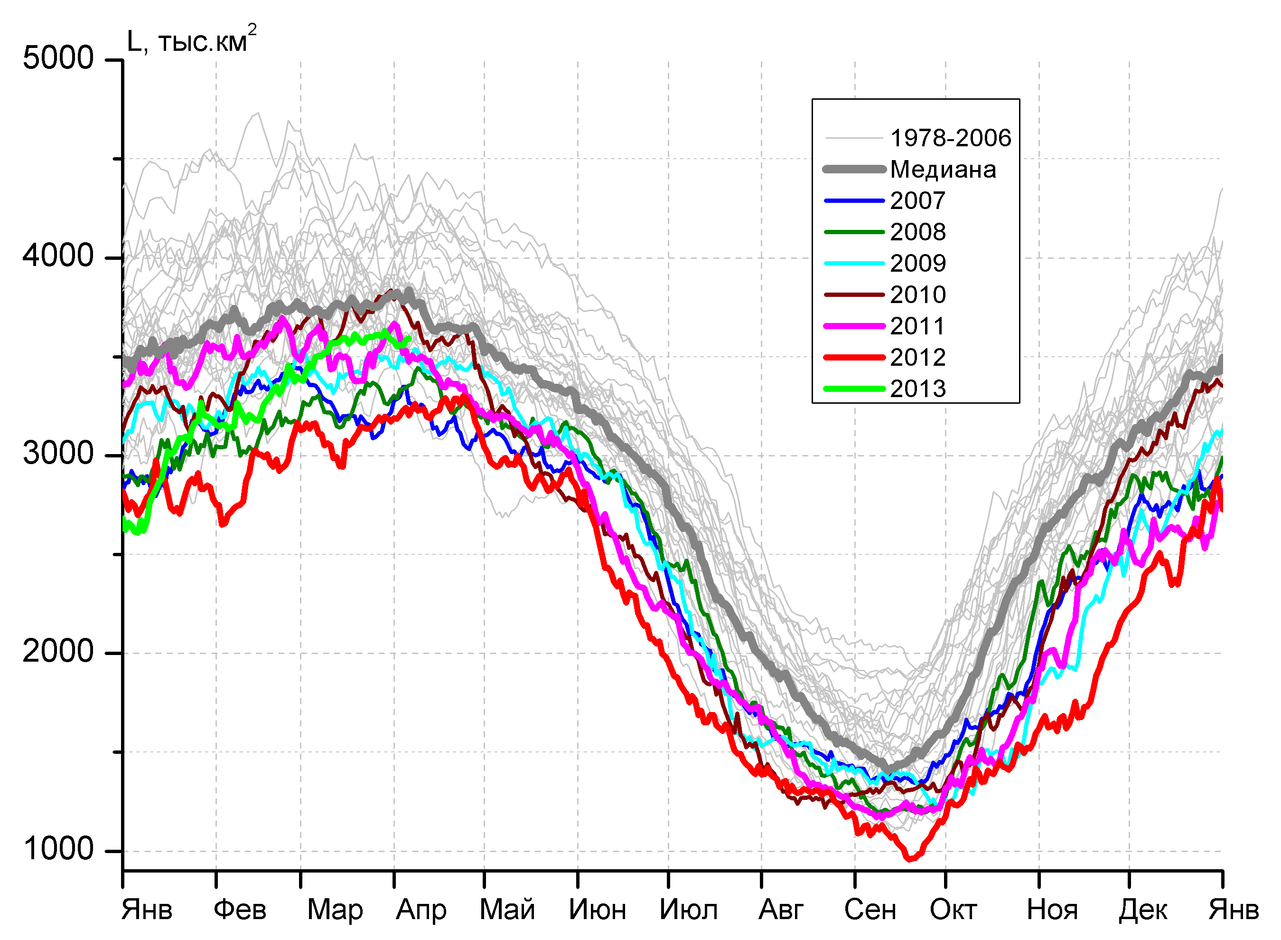
а) | б)
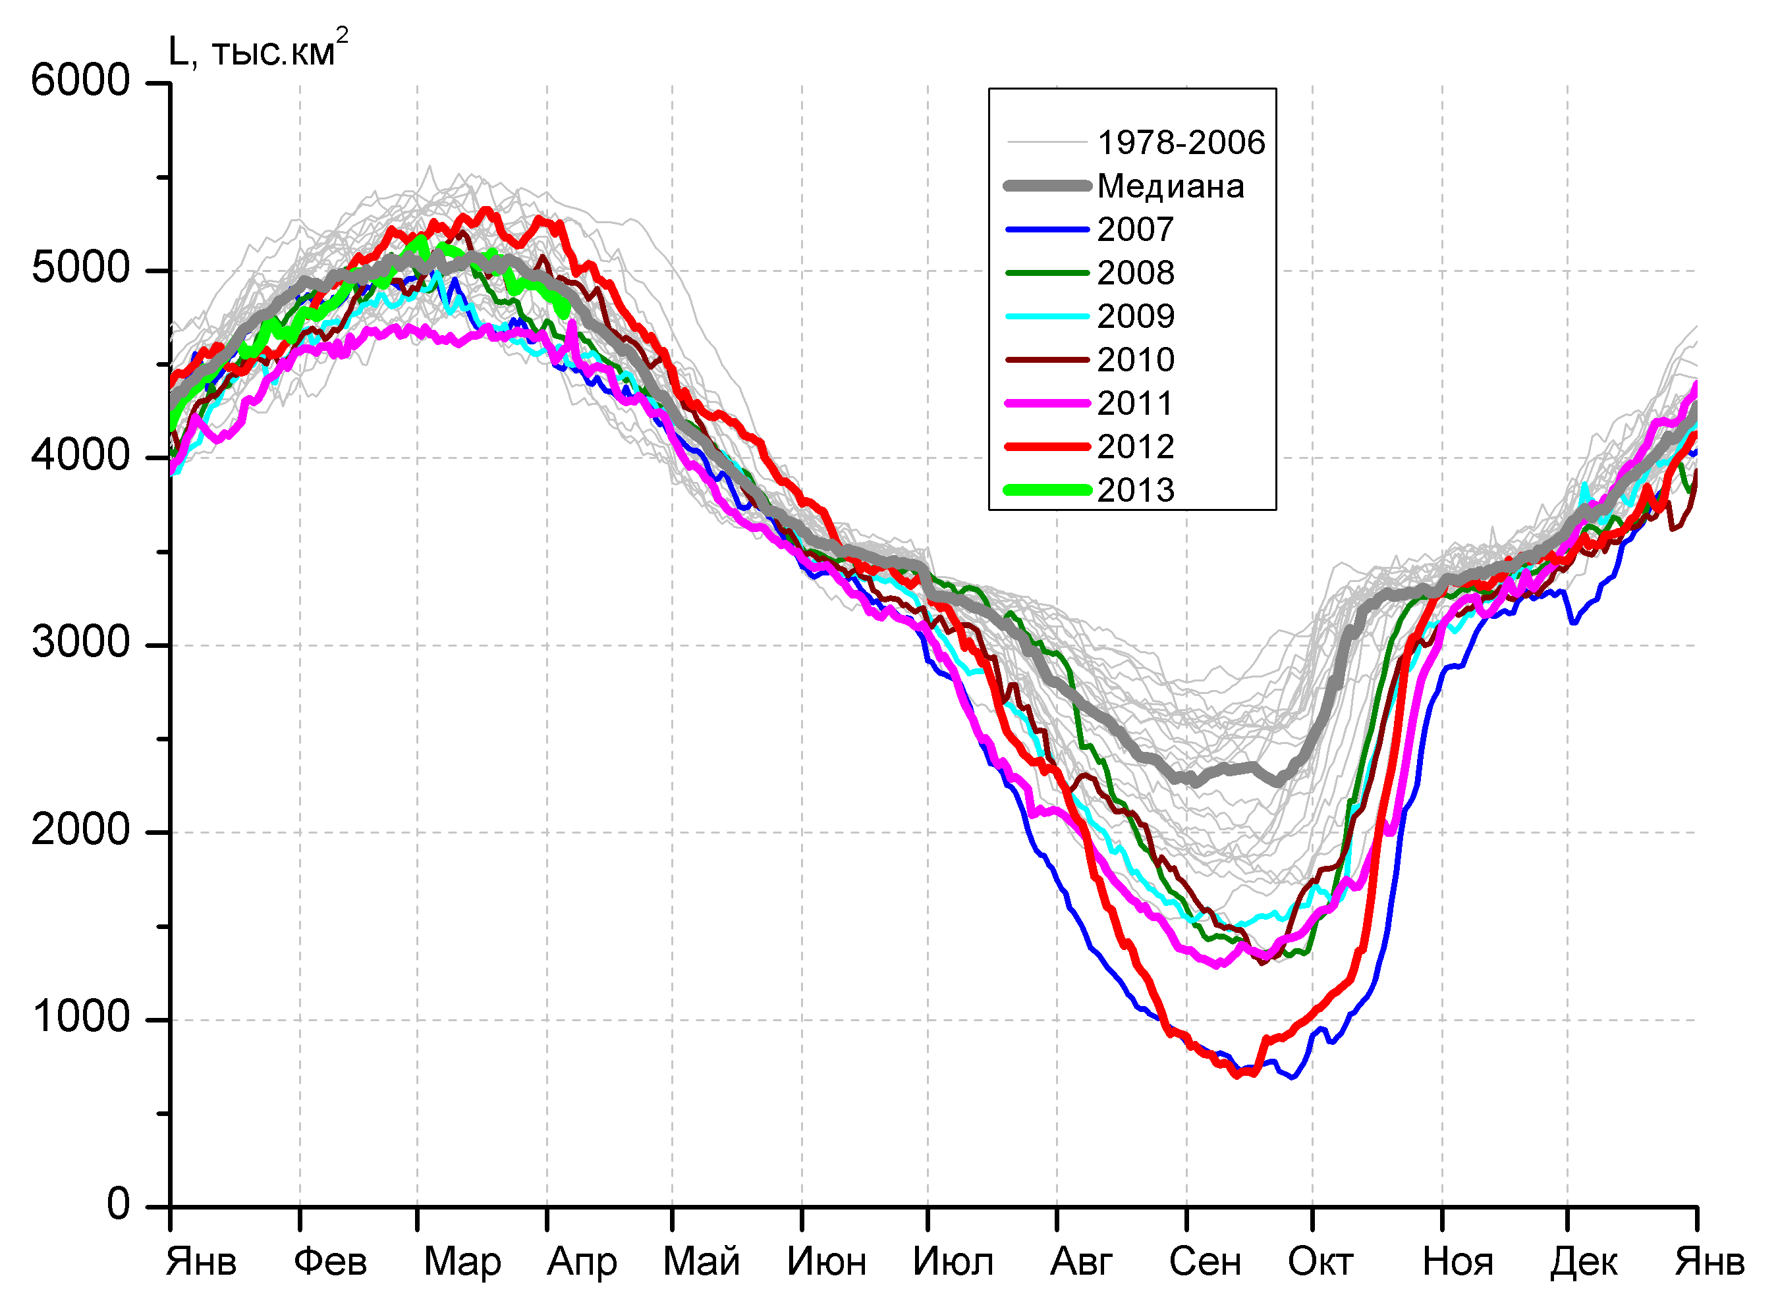 | 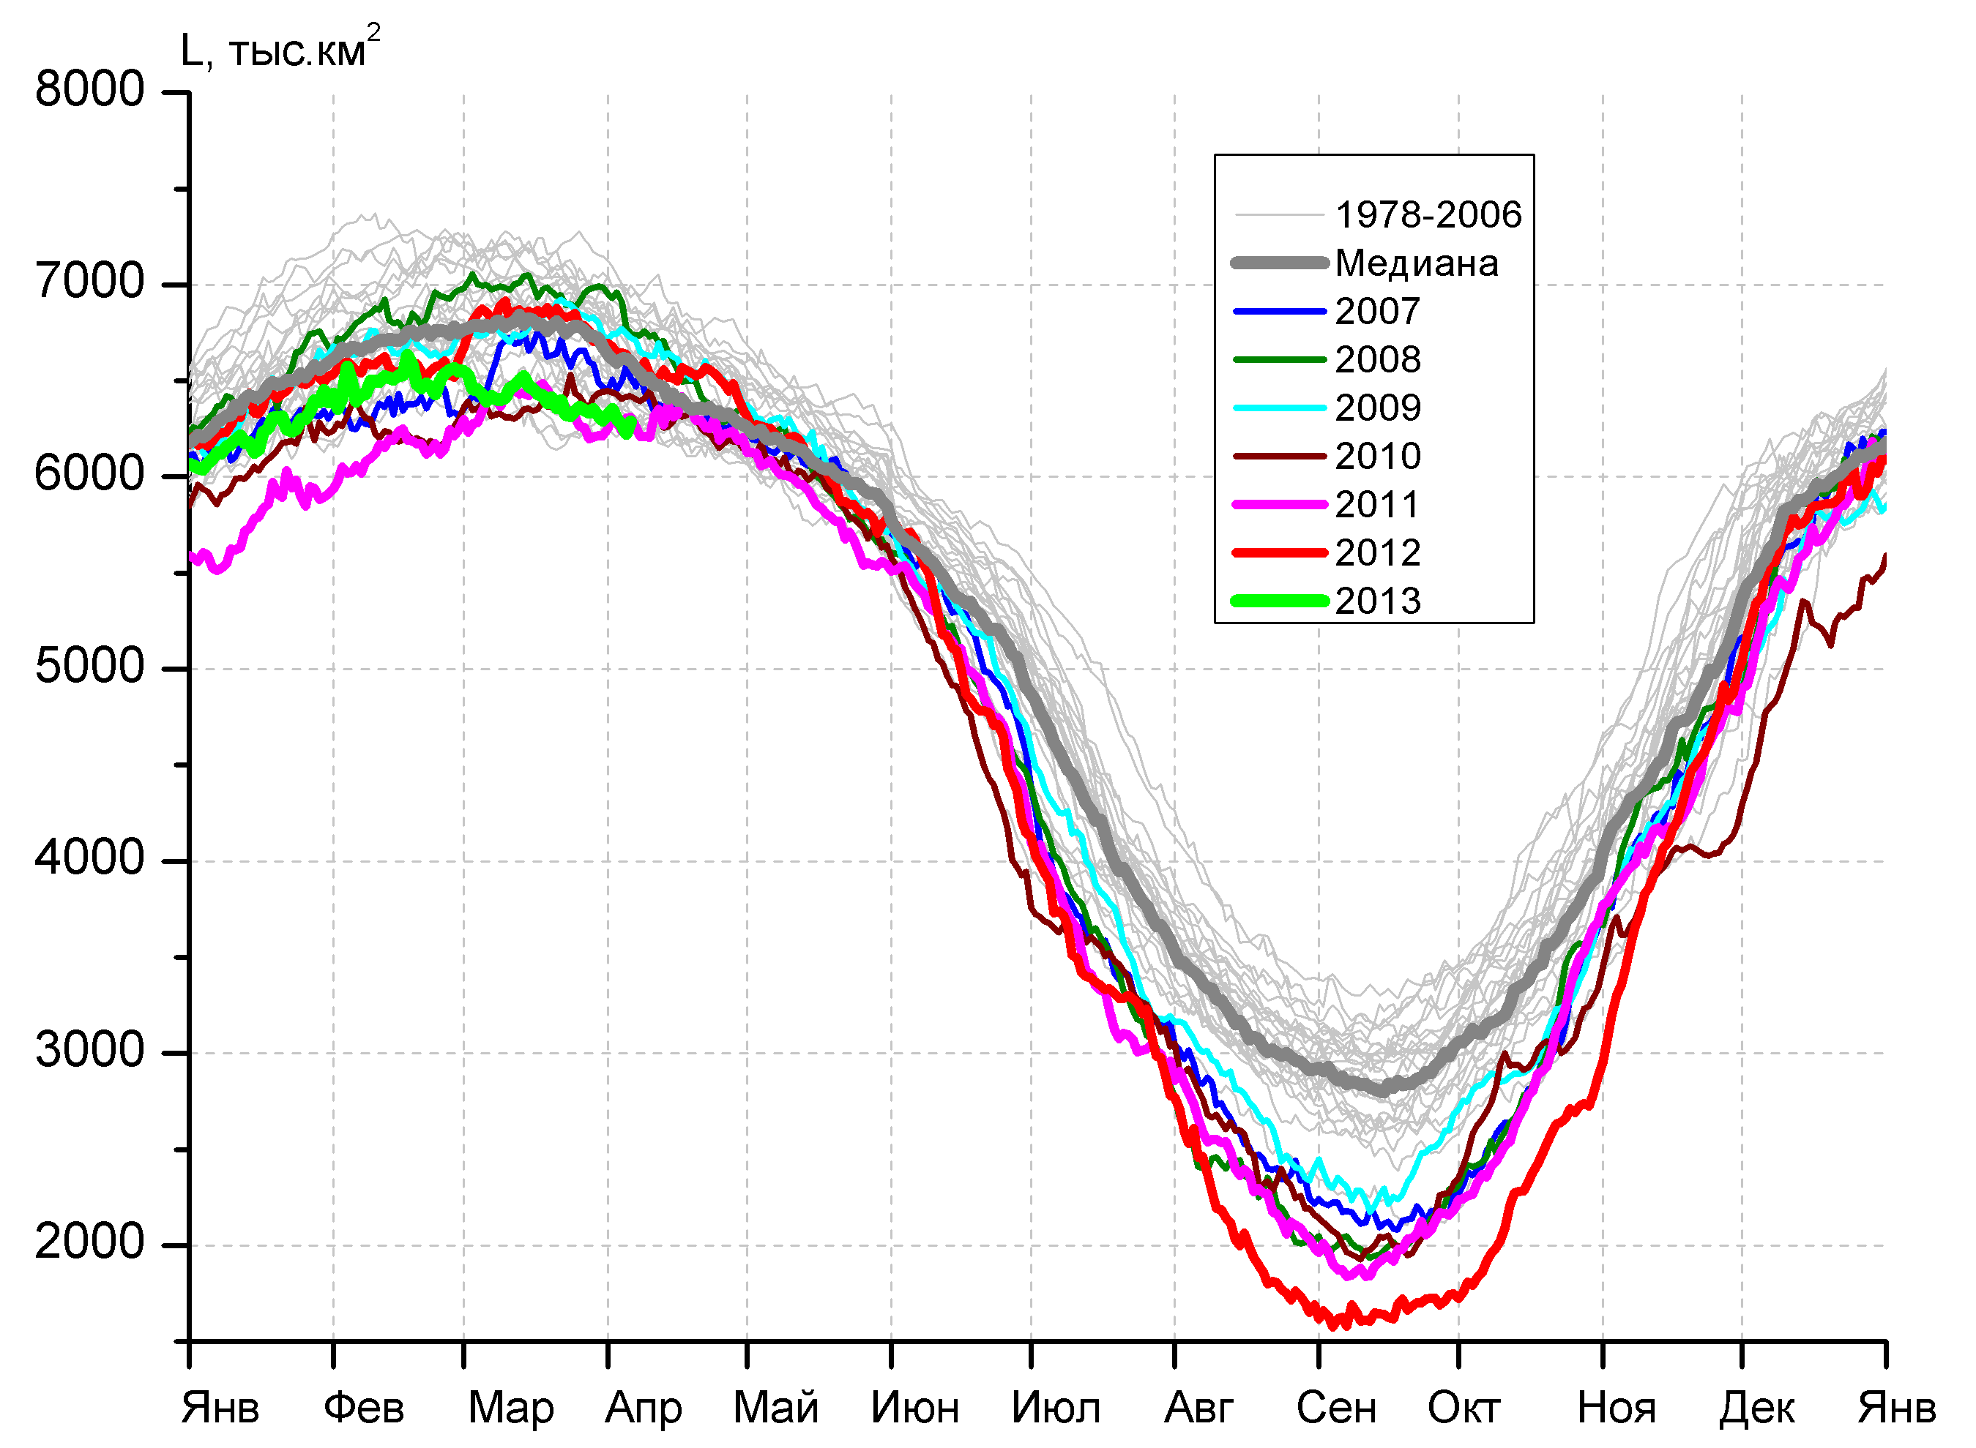
в) | г)

Рисунок 3 – Ежедневные оценки сезонного хода ледовитости для Северной Полярной Области и трех меридиональных секторов за период 26.10.1978 - 06.04.2013 по годам на основе расчетов по данным SSMR-SSM/I-SSMIS, алгоритм NASATEAM: а) Северная полярная область, б) сектор 45°W-95°E (Гренландское – Карское моря), в) сектор 95°E-170°W (моря Лаптевых – Чукотское и Берингово, Охотское), г) сектор 170°W-45°W (море Бофорта и Канадская Арктика).

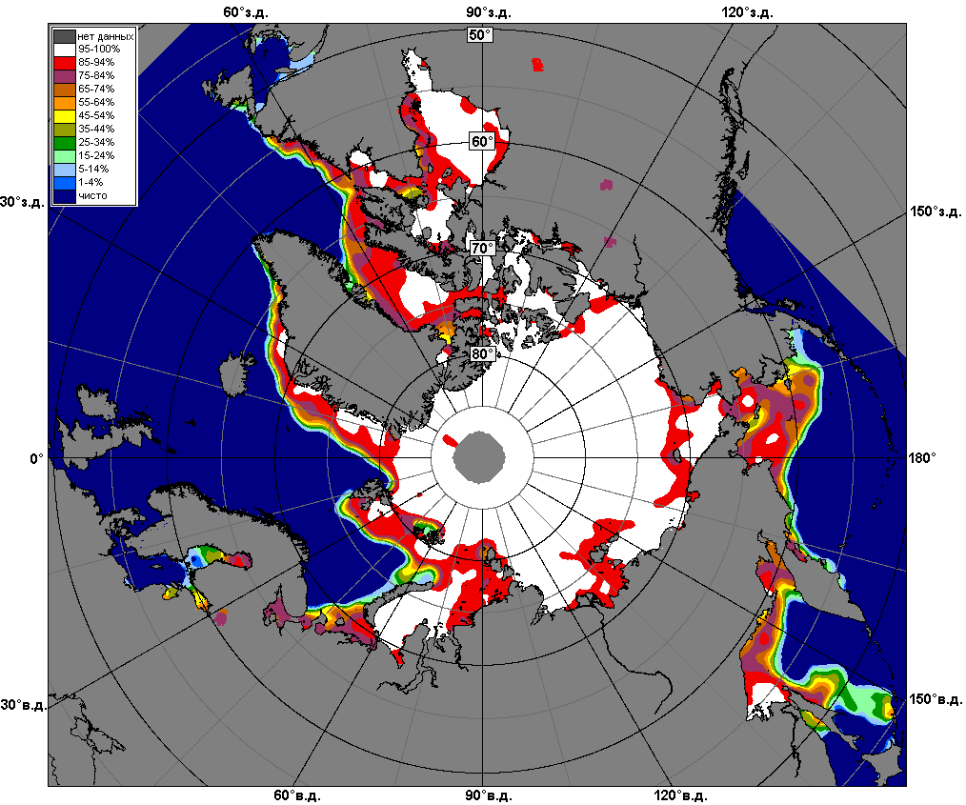 | 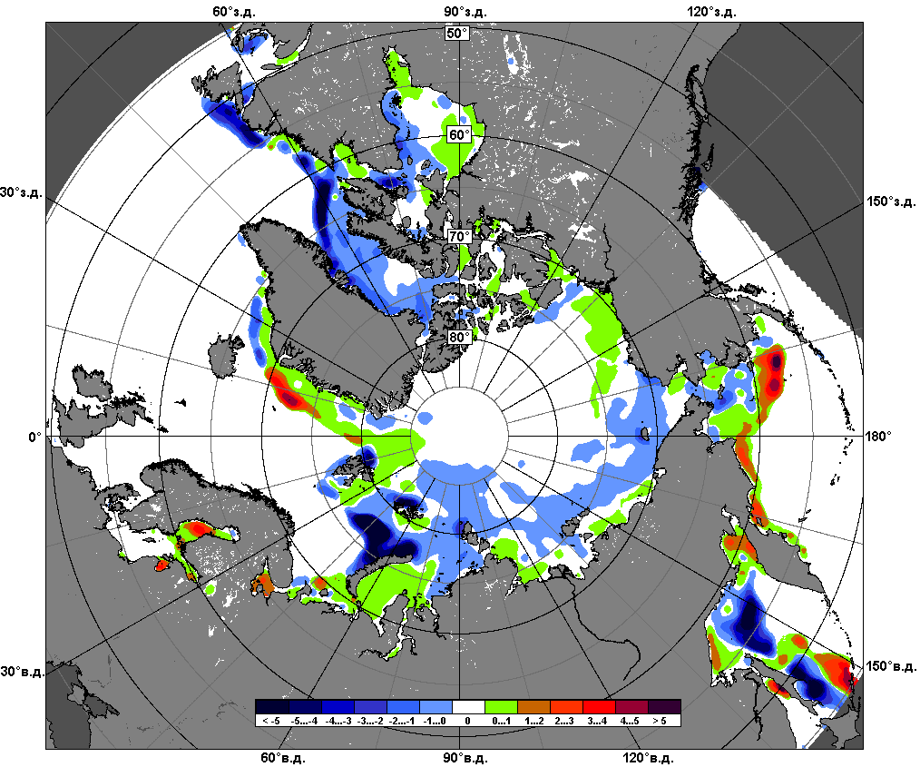 | 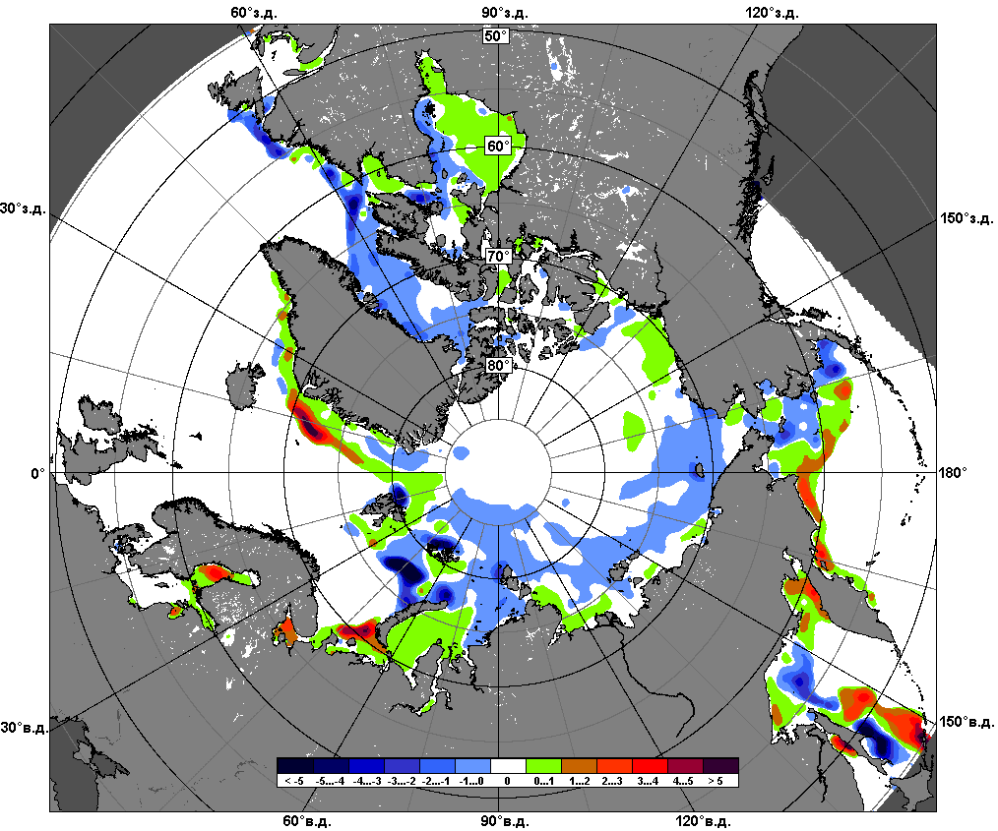
 | 01.04 – 06.04
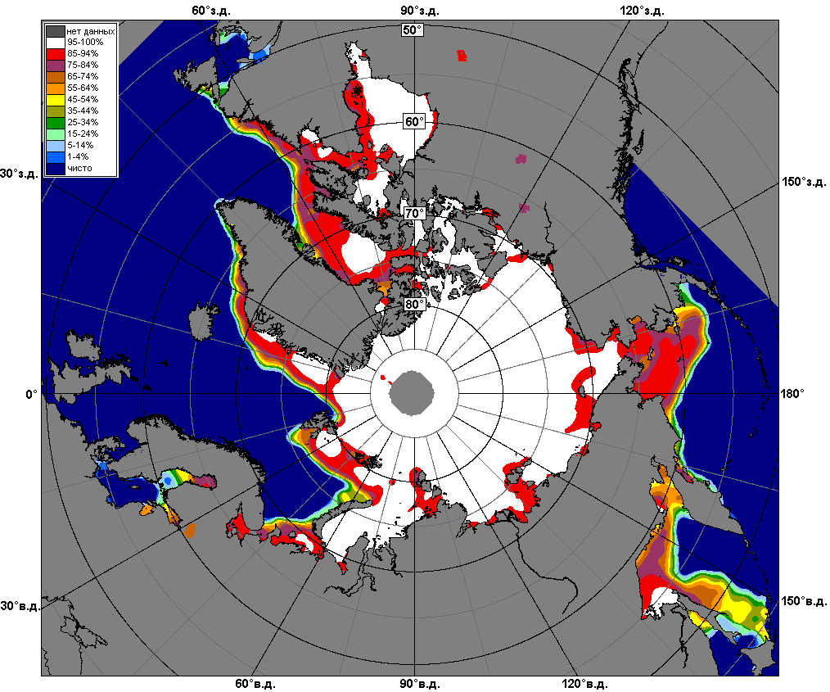 | 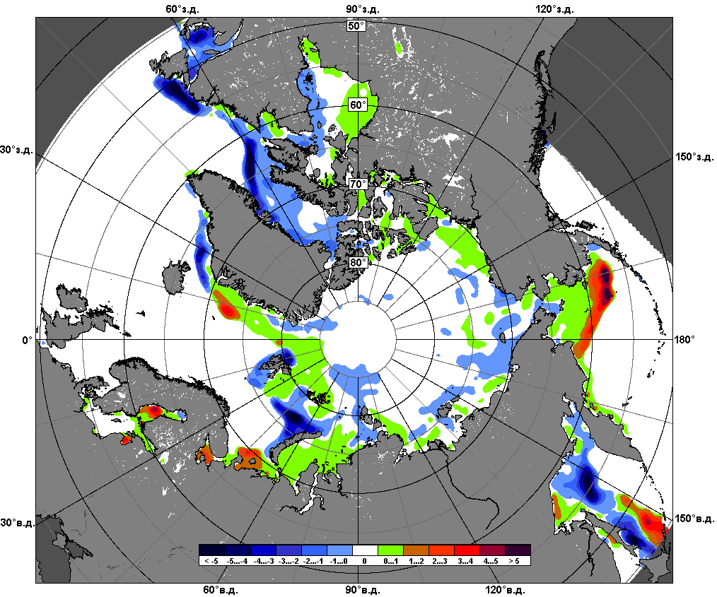 | 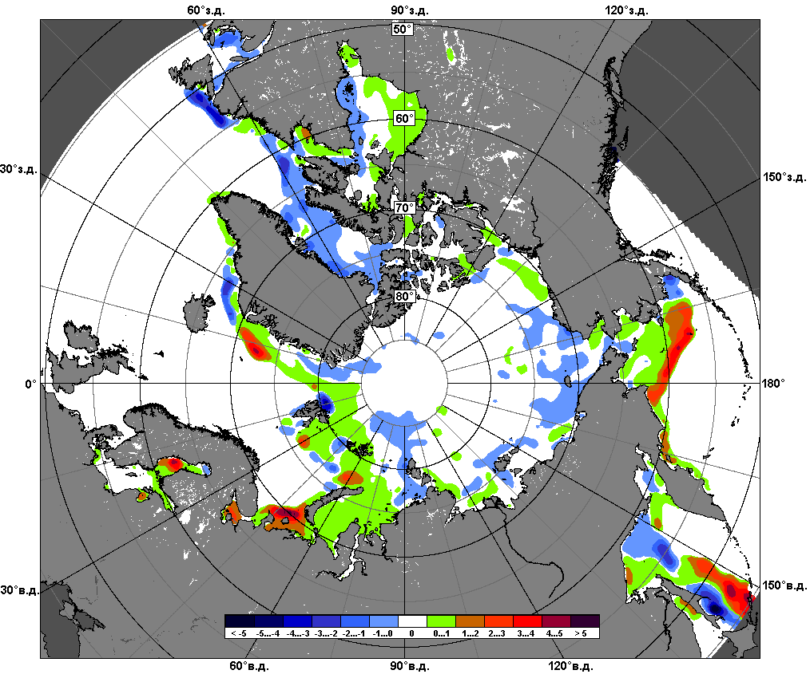
 | 08.03 – 06.04

Рисунок 4 – Медианные распределения сплоченности льда за текущие 7 и 30-дневные промежутки и её разности относительно медианного распределения за те же месяца за периоды 1979-2013 (центр) и 2003-2013 гг. (справа) на основе расчетов по данным SSMR-SSM/I-SSMIS, алгоритм NASATEAM.

Южный океан

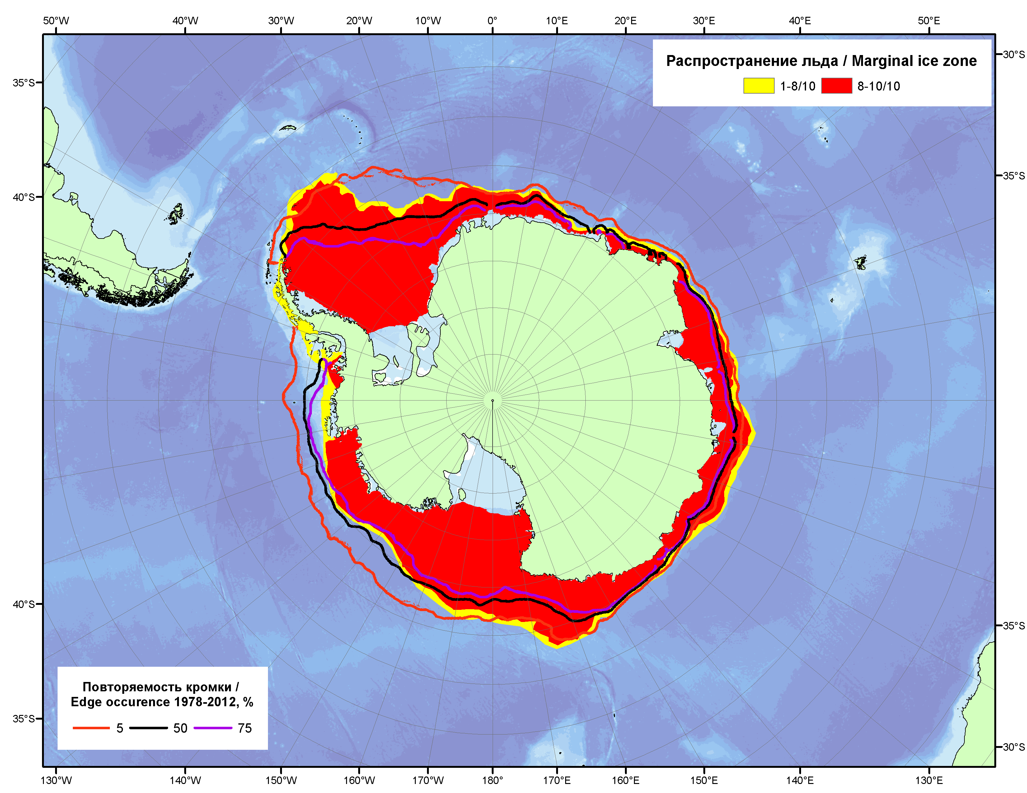

Рисунок 5 – Положение кромки льда (районов безледокольного плаванья) и сплоченных льдов Южного Океана за 08.04.2013 г. на основе ледового анализа Национального Ледового Центра США и повторяемость кромки за 06.04-10.04 за период 1978-2012 гг. по наблюдениям SSMR-SSM/I-SSMIS (алгоритм NASATEAM).

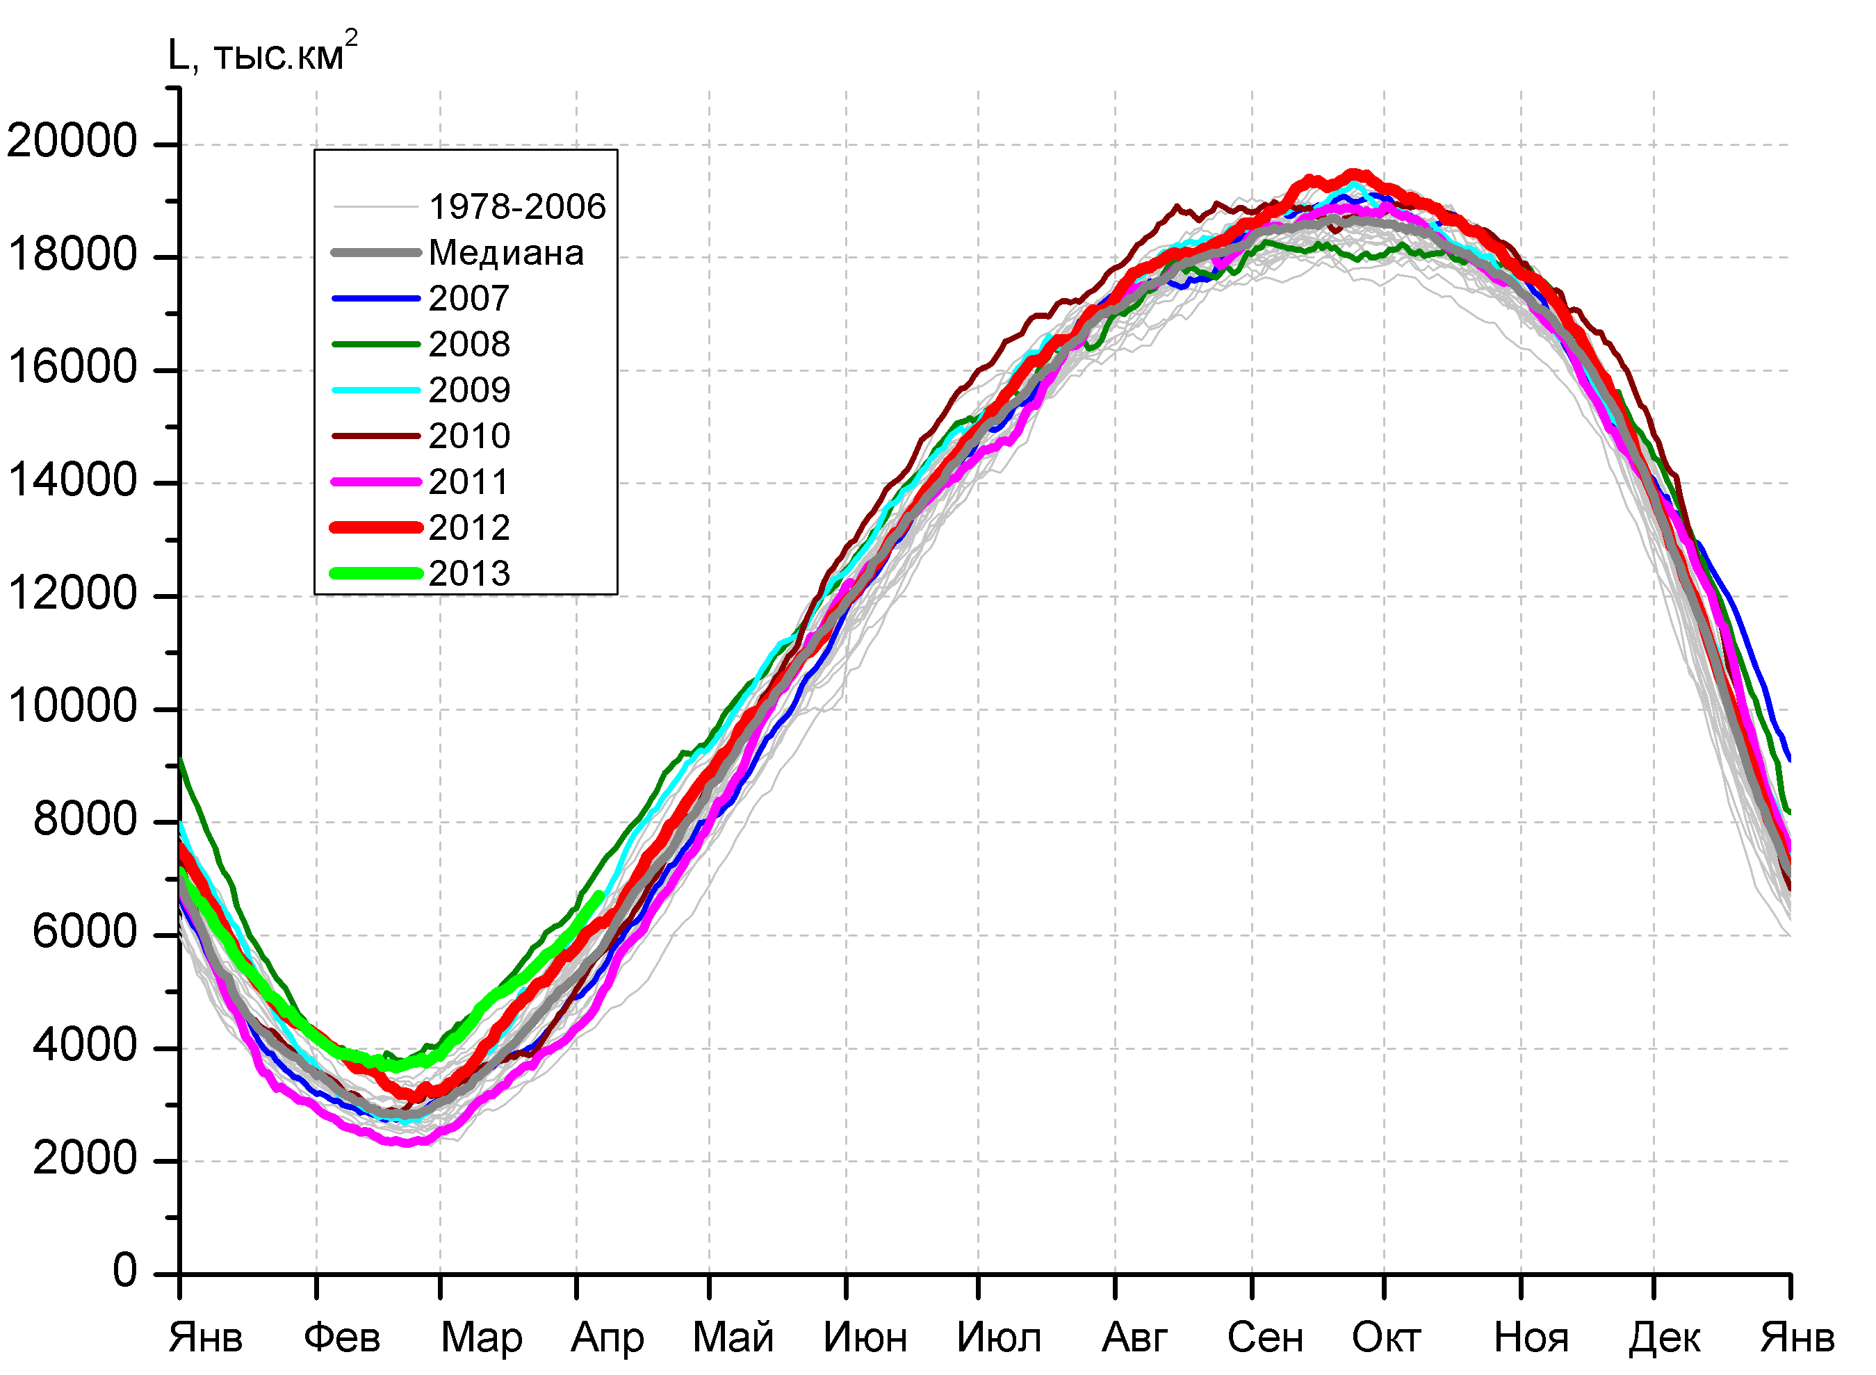 | 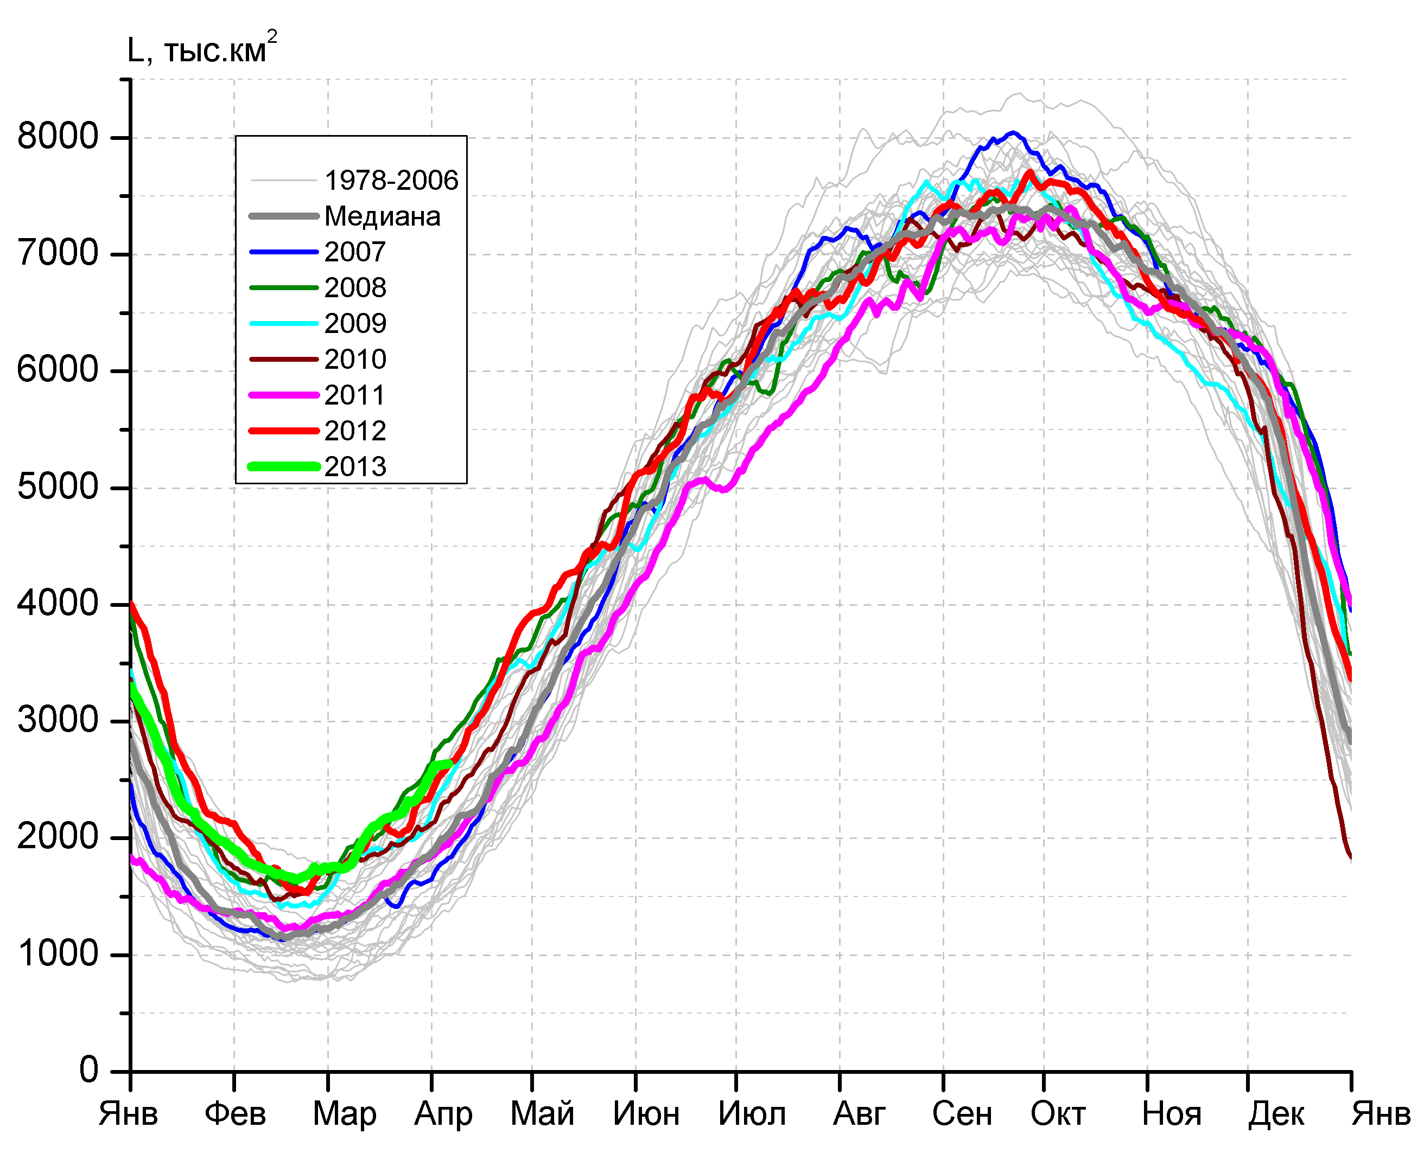
а) | б)
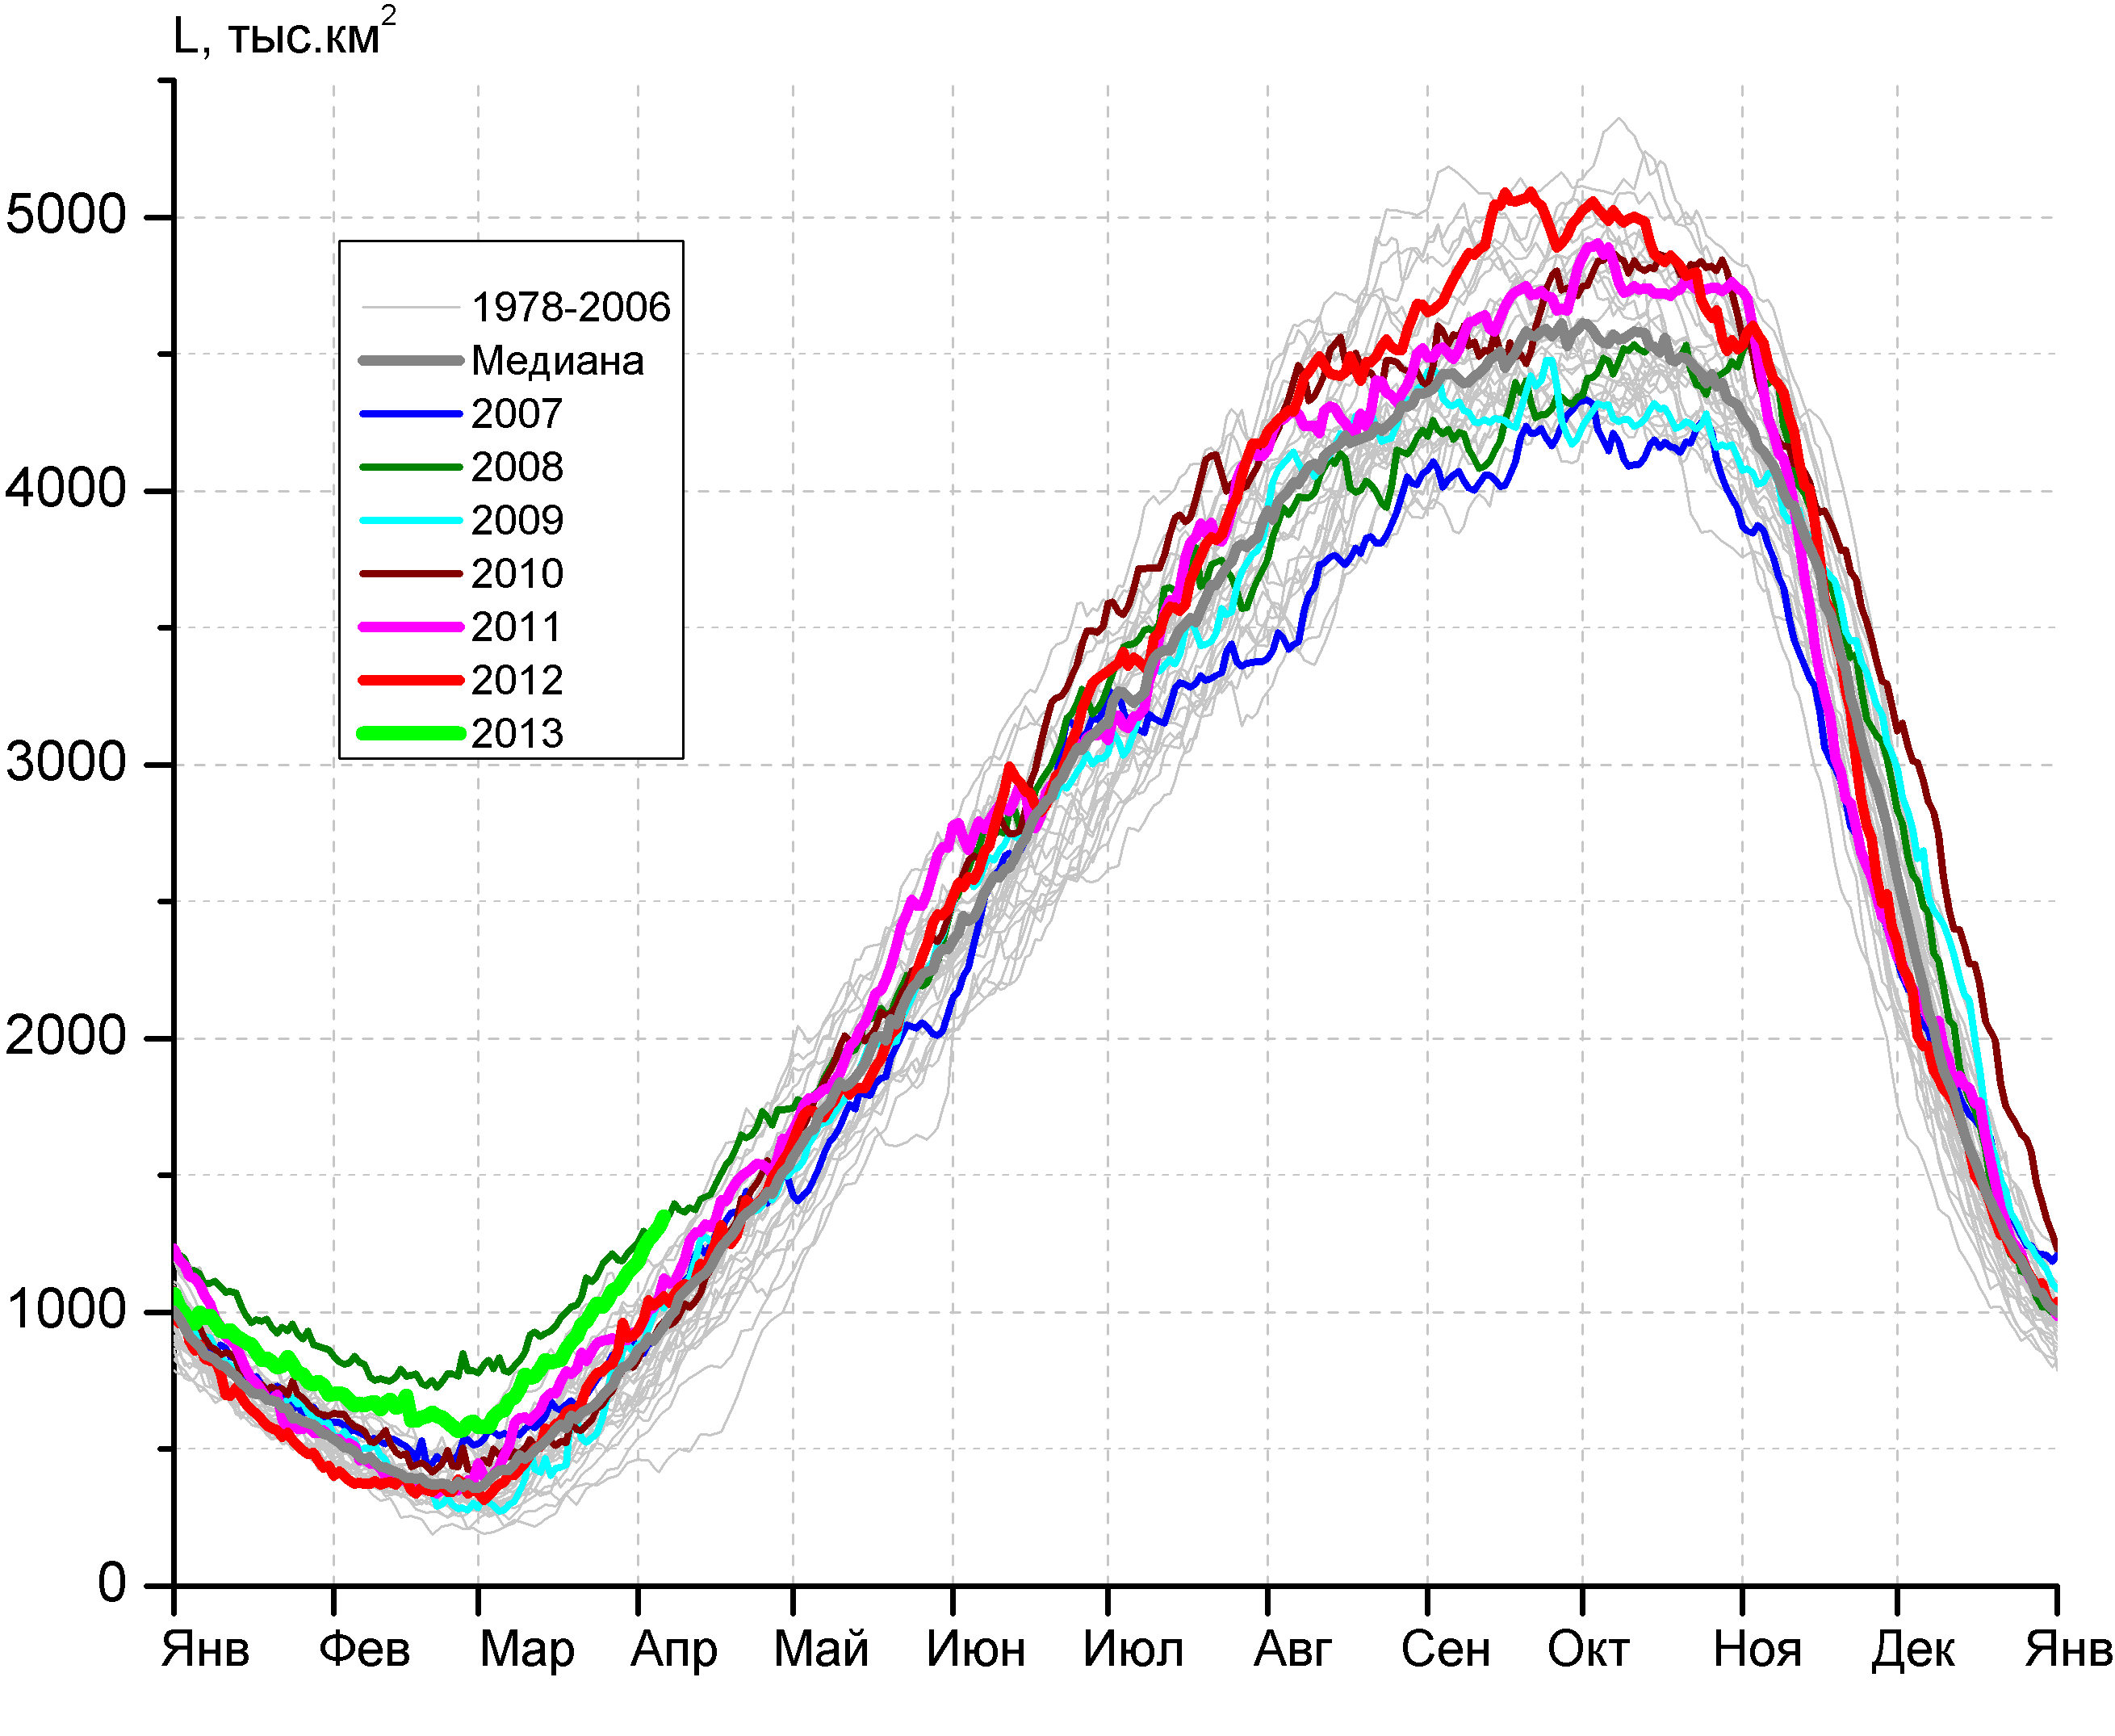 | 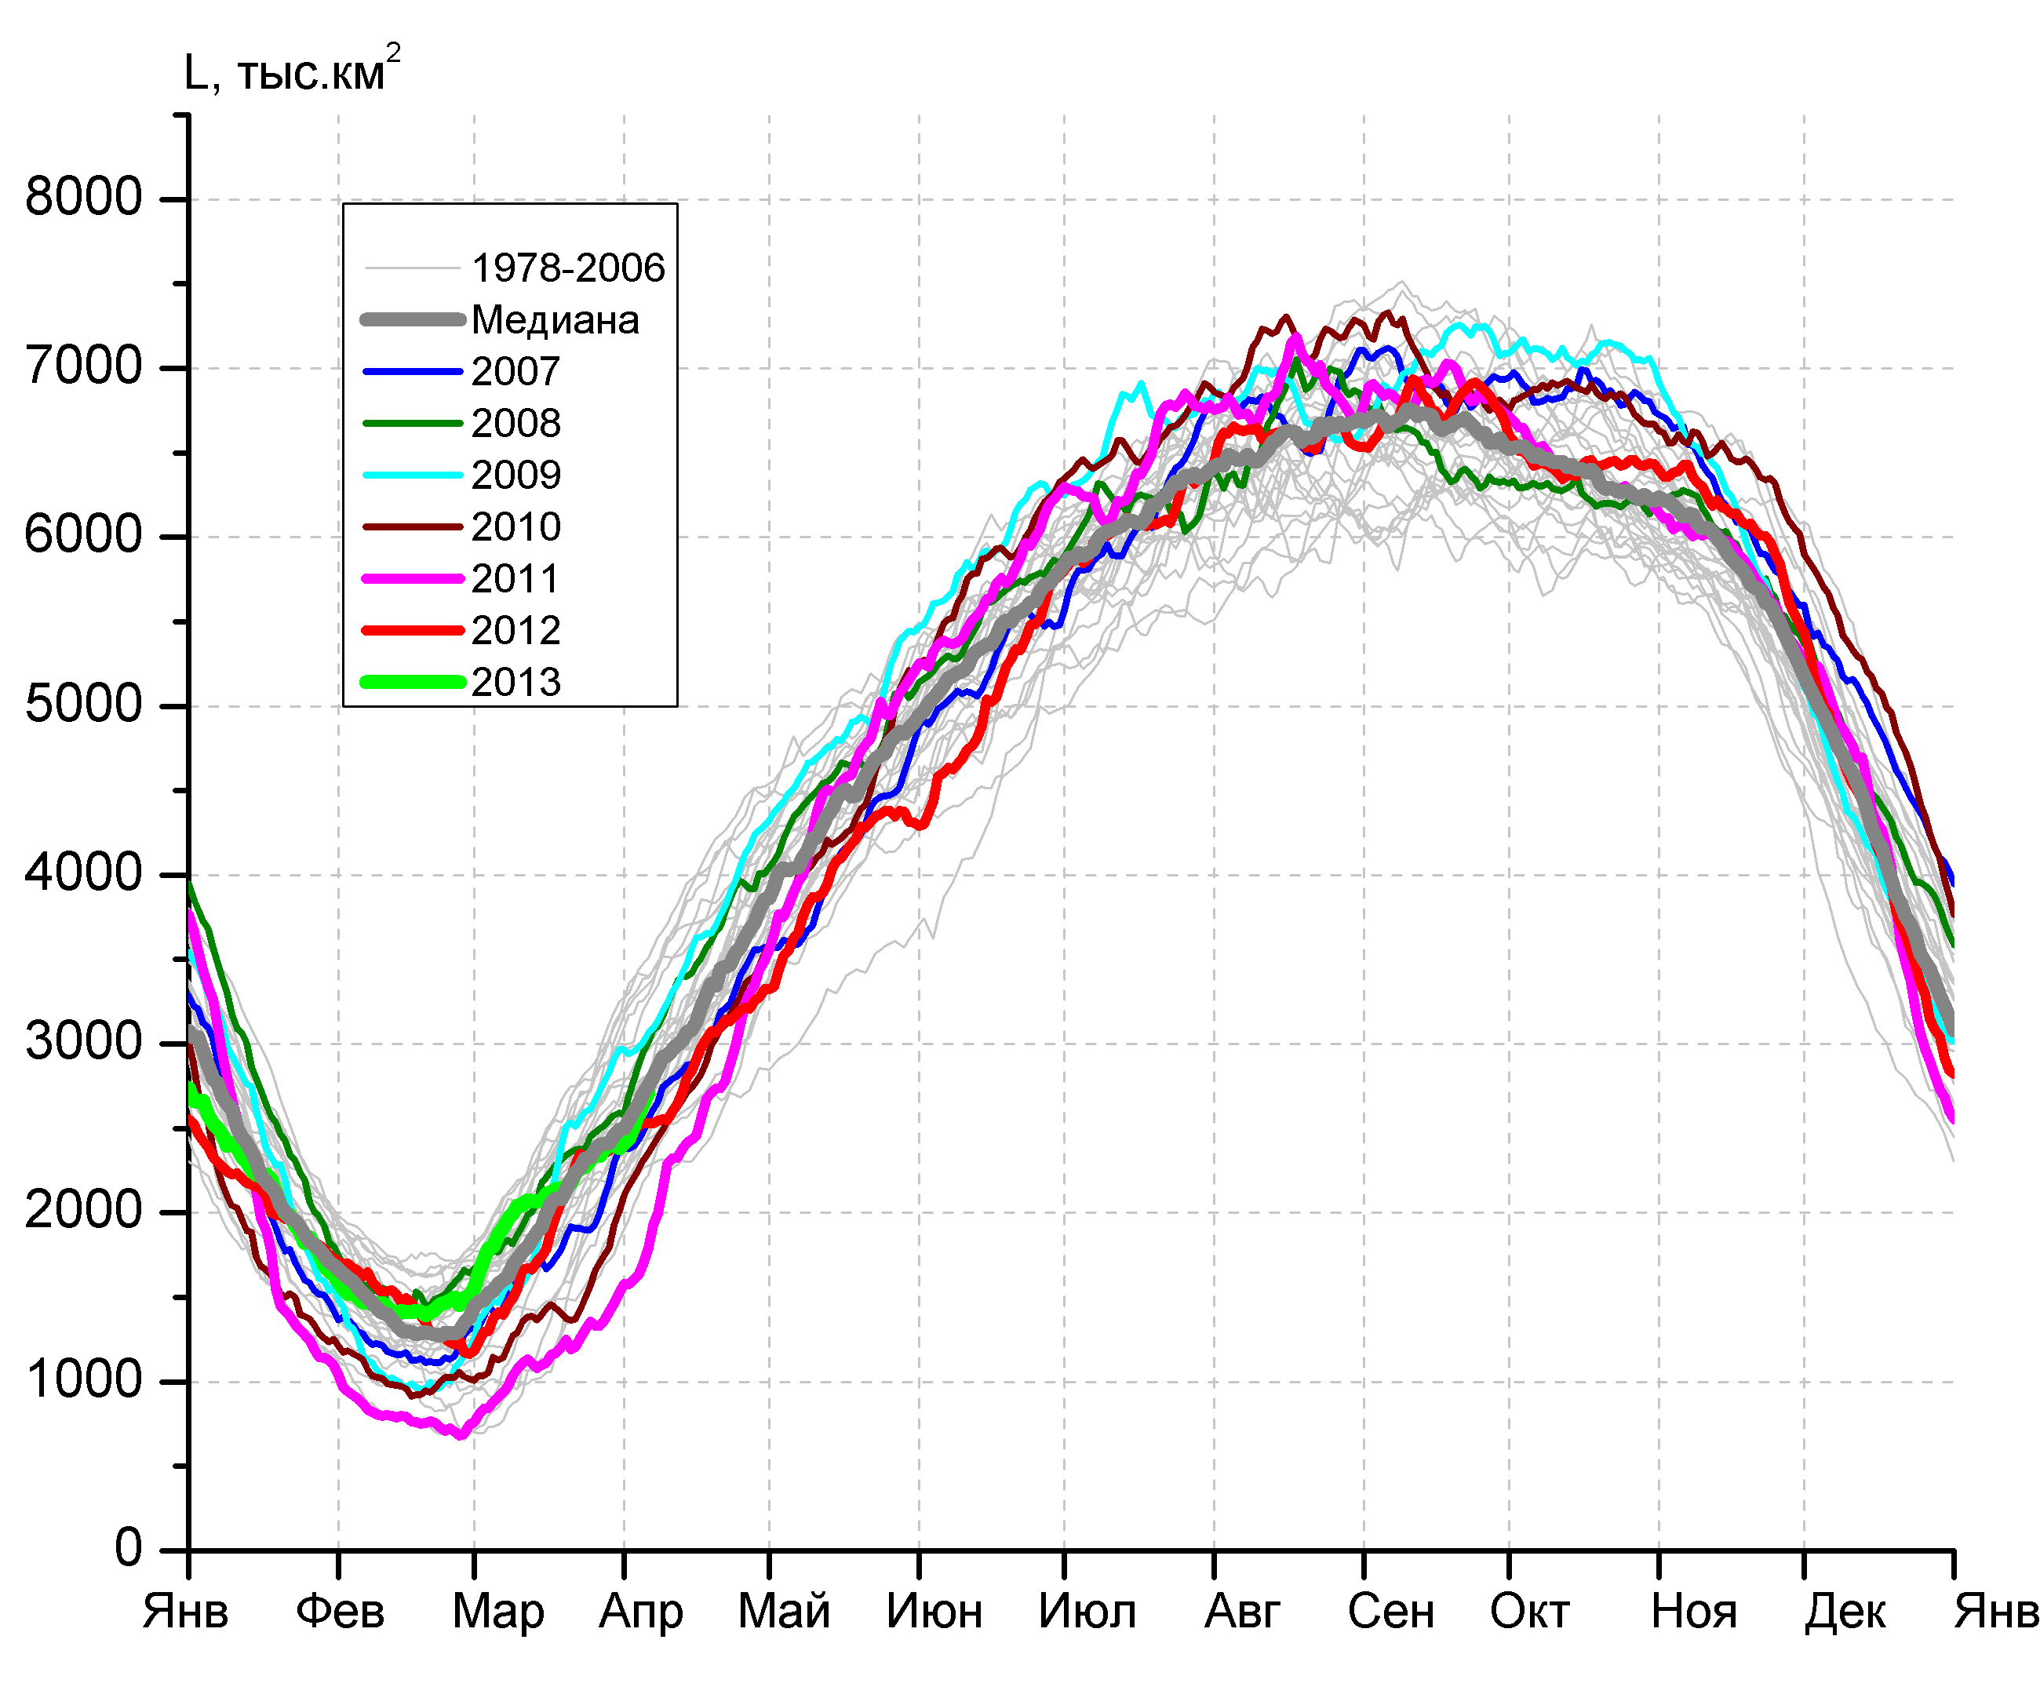
в) | г)

Рисунок 6 – Ежедневные оценки сезонного хода ледовитости Южного Океана и меридиональных секторов за период 26.10.1978 - 06.04.2013 по годам на основе расчетов по данным SSMR-SSM/I-SSMIS, алгоритм NASATEAM: а) Южный Океан, б) Атлантический сектор (60°W-30°E, море Уэдделла), в) Индоокеанский сектор (30°E-150°E, моря Космонавтов, Содружества, Моусона), г) Тихоокеанский сектор (150°E-60°W, моря Росса, Беллинсгаузена)

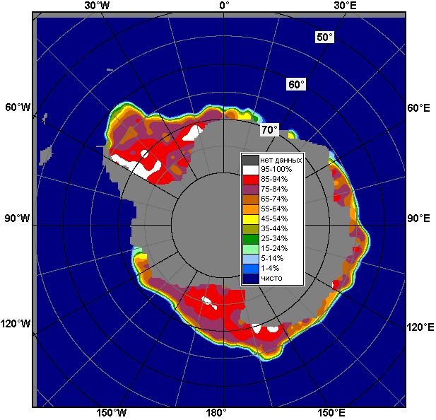 | 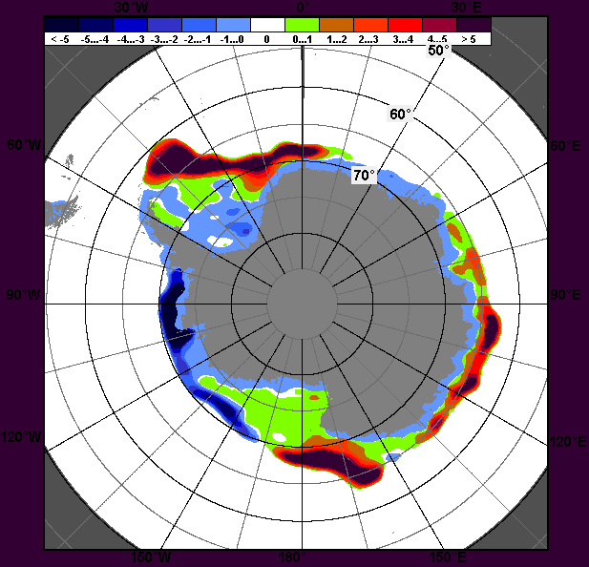 | 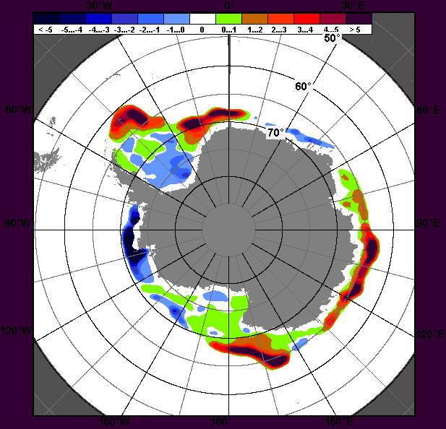
01.04 – 06.04
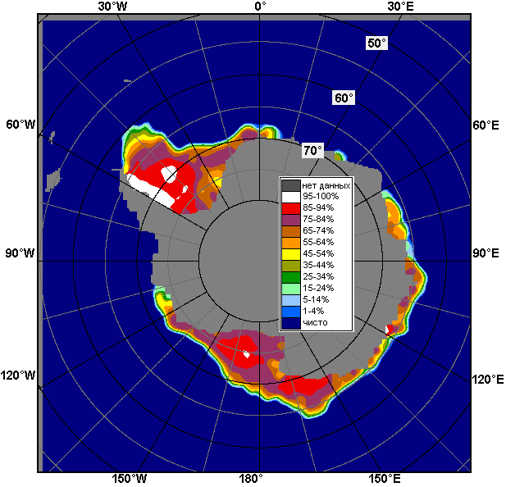 | 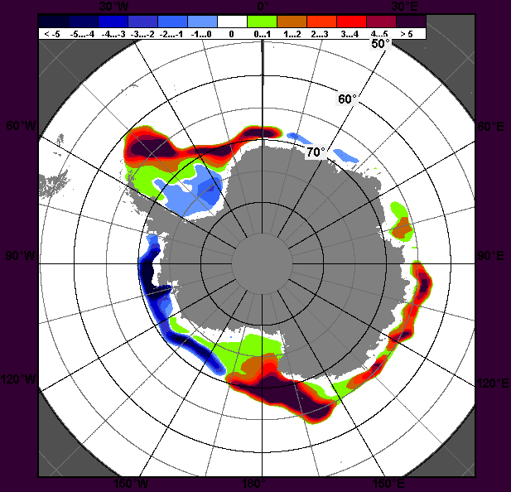 | 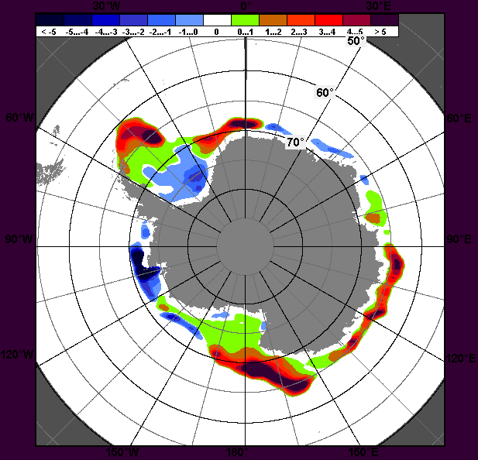
08.03 – 06.04

Рисунок 7 – Медианные распределения общей сплоченности льда за текущие 7 и 30-дневные промежутки (слева) и её разности относительно медианного распределения за тот же месяц за периоды 1979-2013 (центр) и 2003-2013 гг. (справа) на основе расчетов по данным SSMR-SSM/I-SSMIS, алгоритм NASATEAM

Таблица 4 – Динамика изменения значений ледовитости по сравнению с предыдущей неделей для морей Южного океана за 1 – 6 апреля 2013 г. по данным наблюдений SSMR-SSM/I-SSMIS
Регион | Южный Океан | Атлантический сектор | Индоокеанский сектор | Тихоокеанский сектор
Разность | 567.8 | 224.3 | 167.3 | 176.2
тыс.кв.км/сут. | 94.6 | 37.4 | 27.9 | 29.4

Таблица 5 - Медианные значения ледовитости для Южного океана и 3 меридиональных секторов за текущие 30 и 7-дневные интервалы и её аномалии от 2008-2012 гг. и интервалов 2002-2012 гг. и 1978-2012 гг. по данным наблюдений SSMR-SSM/I-SSMIS, алгоритм NASATEAM
Южный Океан
Месяц | S, тыс. км² | Аномалии, тыс км²/%
Месяц | S, тыс. км² | 2008 г | 2009 г | 2010 г | 2011 г | 2012 г | 2003-2013гг | 1978-2013гг
08.03-06.04 | 5507.5 | -268.6 | 428.7 | 1205.6 | 1709.9 | 480.3 | 789.4 | 979.6
08.03-06.04 | 5507.5 | -4.6 | 8.4 | 28.0 | 45.0 | 9.6 | 16.7 | 21.6
01-06.04 | 6439.5 | -431.4 | 111.3 | 1072.2 | 1870.6 | 407.7 | 702.5 | 888.9
01-06.04 | 6439.5 | -6.3 | 1.8 | 20.0 | 40.9 | 6.8 | 12.2 | 16.0
Атлантический сектор (60°W-30°E, море Уэдделла)
Месяц | S, тыс. км² | Аномалии, тыс км²/%
Месяц | S, тыс. км² | 2008 г | 2009 г | 2010 г | 2011 г | 2012 г | 2003-2013гг | 1978-2013гг
08.03-06.04 | 2257.5 | -60.3 | 225.3 | 260.9 | 591.0 | 88.0 | 362.7 | 580.7
08.03-06.04 | 2257.5 | -2.6 | 11.1 | 13.1 | 35.5 | 4.1 | 19.1 | 34.6
01-06.04 | 2617.1 | -154.5 | 236.2 | 384.2 | 713.8 | 95.5 | 413.1 | 621.7
01-06.04 | 2617.1 | -5.6 | 9.9 | 17.2 | 37.5 | 3.8 | 18.7 | 31.2
Индоокеанский сектор (30°E-150°E, моря Космонавтов, Содружества, Моусона)
Месяц | S, тыс. км² | Аномалии, тыс км²/%
Месяц | S, тыс. км² | 2008 г | 2009 г | 2010 г | 2011 г | 2012 г | 2003-2013гг | 1978-2013гг
08.03-06.04 | 990.4 | -97.2 | 348.9 | 326.0 | 165.1 | 253.9 | 243.3 | 302.6
08.03-06.04 | 990.4 | -8.9 | 54.4 | 49.1 | 20.0 | 34.5 | 32.6 | 44.0
01-06.04 | 1272.8 | -12.6 | 312.2 | 369.1 | 254.4 | 259.9 | 296.9 | 369.2
01-06.04 | 1272.8 | -1.0 | 32.5 | 40.8 | 25.0 | 25.7 | 30.4 | 40.9
Тихоокеанский сектор (150°E-60°W, моря Росса, Беллинсгаузена)
Месяц | S, тыс. км² | Аномалии, тыс км²/%
Месяц | S, тыс. км² | 2008 г | 2009 г | 2010 г | 2011 г | 2012 г | 2003-2013гг | 1978-2013гг
08.03-06.04 | 2259.6 | -111.0 | -145.5 | 618.7 | 953.9 | 138.4 | 183.5 | 96.3
08.03-06.04 | 2259.6 | -4.7 | -6.0 | 37.7 | 73.1 | 6.5 | 8.8 | 4.5
01-06.04 | 2549.6 | -264.2 | -437.1 | 318.8 | 902.4 | 52.3 | -7.5 | -101.9
01-06.04 | 2549.6 | -9.4 | -14.6 | 14.3 | 54.8 | 2.1 | -0.3 | -3.8
Таблица 6 – Экстремальные и средние значения ледовитости для Южного океана и 3 меридиональных секторов за текущий 7-дневный интервал по данным наблюдений SSMR-SSM/I-SSMIS, алгоритм NASATEAM
Южный Океан
Месяц | Минимальное знач. | Максимальное знач. | Среднее знач. | Медиана
01-06.04 | 4183.0  01.04.1980 | 7181.8  06.04.2008 | 5550.6 | 5566.1
Атлантический сектор (60°W-30°E, море Уэдделла)
Месяц | Минимальное знач. | Максимальное знач. | Среднее знач. | Медиана
01-06.04 | 1265.3  01.04.1988 | 2836.0  06.04.2008 | 1995.4 | 1973.2
Индоокеанский сектор (30°E-150°E, моря Космонавтов, Содружества, Моусона)
Месяц | Минимальное знач. | Максимальное знач. | Среднее знач. | Медиана
01-06.04 | 416.6  05.04.1980 | 1350.0  06.04.2013 | 903.7 | 902.7
Тихоокеанский сектор (150°E-60°W, моря Росса, Беллинсгаузена)
Месяц | Минимальное знач. | Максимальное знач. | Среднее знач. | Медиана
01-06.04 | 1580.4  02.04.2011 | 3510.7  06.04.1987 | 2651.5 | 2607.9

Приложение 1 – Статистические значения ледовитостей по отдельным акваториям Северной Полярной Области и Южного океана

Таблица 7 – Средние, аномалии среднего и экстремальные значения ледовитостей для Северной полярной области и её отдельных акваторий за текущие 7-дневный (неделя) и 30-дневный промежутки времени по данным наблюдений SSMR-SSM/I-SSMIS, алгоритм NASATEAM за период 1978-2013 гг.
01-06.04
Регион | S, тыс. км² | Аномалии, тыс км²/% |  |  |  |  |  |  | 1978-2013гг
Регион | S, тыс. км² | 2008 г | 2009 г | 2010 г | 2011 г | 2012 г | 2003-2013гг | 1978-2013гг | Минимум дата | Максимум дата | Среднее | Медиана
Сев. полярная область | 14703.3 | -282.6 | -109.8 | -517.4 | 269.4 | -365.6 | -53.5 | -538.9 | 14233.5  04.04.2006 | 16092.4  01.04.1982 | 15242.1 | 15252.9
Сев. полярная область | 14703.3 | -1.9 | -0.7 | -3.4 | 1.9 | -2.4 | -0.4 | -3.5
Сектор 45°W-95°E | 3570.7 | 227.7 | 100.0 | -206.8 | -4.0 | 361.1 | 35.8 | -193.7 | 3186.3  02.04.2012 | 4427.1  06.04.1982 | 3764.5 | 3764.7
Сектор 45°W-95°E | 3570.7 | 6.8 | 2.9 | -5.5 | -0.1 | 11.3 | 1.0 | -5.1
Гренландское море | 781.3 | 42.0 | 51.8 | 33.2 | 47.3 | 61.8 | 39.6 | -43.3 | 643.3  06.04.1994 | 1094.4  06.04.1982 | 824.6 | 790.3
Гренландское море | 781.3 | 5.7 | 7.1 | 4.4 | 6.4 | 8.6 | 5.3 | -5.3
Баренцево море | 677.0 | 100.7 | -12.4 | -191.2 | -73.6 | 150.3 | -42.2 | -152.0 | 496.2  06.04.1995 | 1133.2  06.04.1979 | 829.0 | 831.0
Баренцево море | 677.0 | 17.5 | -1.8 | -22.0 | -9.8 | 28.5 | -5.9 | -18.3
Карское море | 839.2 | 0.3 | 0.0 | 0.0 | 0.0 | 22.4 | 2.1 | 1.5 | 802.7  05.04.1995 | 839.2  01.04.1979 | 837.7 | 839.2
Карское море | 839.2 | 0.0 | 0.0 | 0.0 | 0.0 | 2.7 | 0.2 | 0.2
Сектор 95°E-170°W | 4837.6 | 124.3 | 262.4 | -143.0 | 265.4 | -371.5 | 115.3 | -33.2 | 4361.5  06.04.1996 | 5411.3  01.04.1980 | 4870.8 | 4897.8
Сектор 95°E-170°W | 4837.6 | 2.6 | 5.7 | -2.9 | 5.8 | -7.1 | 2.4 | -0.7
Море Лаптевых | 674.3 | 0.0 | 0.0 | 0.0 | 0.0 | 0.0 | 0.0 | 0.0 | 674.3  01.04.1979 | 674.3  01.04.1979 | 674.3 | 674.3
Море Лаптевых | 674.3 | 0.0 | 0.0 | 0.0 | 0.0 | 0.0 | 0.0 | 0.0
Восточно-Сибирское море | 915.1 | 0.0 | 0.0 | 0.0 | 0.0 | 0.0 | 0.0 | 0.1 | 905.1  04.04.1988 | 915.1  01.04.1979 | 915.0 | 915.1
Восточно-Сибирское море | 915.1 | 0.0 | 0.0 | 0.0 | 0.0 | 0.0 | 0.0 | 0.0
Чукотское море | 597.3 | 0.0 | 0.0 | 0.0 | 0.0 | 0.0 | 0.0 | 0.0 | 596.7  02.04.2005 | 597.3  01.04.1979 | 597.3 | 597.3
Чукотское море | 597.3 | 0.0 | 0.0 | 0.0 | 0.0 | 0.0 | 0.0 | 0.0
Берингово море | 856.2 | -165.1 | -138.2 | -102.8 | 216.5 | -239.6 | 35.6 | 95.7 | 382.6  02.04.1996 | 1111.3  02.04.2012 | 760.5 | 773.4
Берингово море | 856.2 | -16.2 | -13.9 | -10.7 | 33.8 | -21.9 | 4.3 | 12.6
Сектор 170°W-45°W | 6294.9 | -634.6 | -472.2 | -167.6 | 8.0 | -355.2 | -204.5 | -312.0 | 6207.2  03.04.1981 | 7123.9  01.04.1993 | 6606.9 | 6578.7
Сектор 170°W-45°W | 6294.9 | -9.2 | -7.0 | -2.6 | 0.1 | -5.3 | -3.1 | -4.7
Море Бофорта | 486.6 | 0.0 | 0.0 | 0.0 | 0.0 | 0.0 | 0.0 | 0.0 | 485.9  04.04.1990 | 486.6  01.04.1979 | 486.6 | 486.6
Море Бофорта | 486.6 | 0.0 | 0.0 | 0.0 | 0.0 | 0.0 | 0.0 | 0.0
Гудзонов залив | 839.0 | 0.0 | 0.0 | 0.0 | 0.0 | 0.9 | 0.2 | 0.1 | 834.4  06.04.2012 | 839.0  01.04.1979 | 838.9 | 839.0
Гудзонов залив | 839.0 | 0.0 | 0.0 | 0.0 | 0.0 | 0.1 | 0.0 | 0.0
Море Лабрадор | 166.5 | -177.9 | -129.3 | -70.4 | 42.0 | -109.5 | -63.9 | -115.3 | 94.3  04.04.2011 | 524.6  03.04.1983 | 281.8 | 275.2
Море Лабрадор | 166.5 | -51.7 | -43.7 | -29.7 | 33.7 | -39.7 | -27.7 | -40.9
Залив Дейвиса | 398.9 | -146.9 | -132.8 | 25.3 | -54.2 | -150.9 | -46.4 | -99.2 | 363.1  05.04.2005 | 671.3  01.04.1993 | 498.1 | 476.5
Залив Дейвиса | 398.9 | -26.9 | -25.0 | 6.8 | -12.0 | -27.4 | -10.4 | -19.9
Канадский архипелаг | 1190.1 | 0.0 | 0.0 | 0.0 | 9.4 | 0.3 | 1.0 | 0.3 | 1177.7  04.04.2011 | 1190.1  01.04.1979 | 1189.8 | 1190.1
Канадский архипелаг | 1190.1 | 0.0 | 0.0 | 0.0 | 0.8 | 0.0 | 0.1 | 0.0
08.03-06.04
Регион | S, тыс. км² | Аномалии, тыс км²/% |  |  |  |  |  |  | 1978-2013гг
Регион | S, тыс. км² | 2008 г | 2009 г | 2010 г | 2011 г | 2012 г | 2003-2013гг | 1978-2013гг | Минимум дата | Максимум дата | Среднее | Медиана
Сев. полярная область | 14933.3 | -264.3 | -40.3 | -288.7 | 433.6 | -206.4 | 14.6 | -519.2 | 14233.5  04.04.2006 | 16683.6  08.03.1979 | 15452.5 | 15505.5
Сев. полярная область | 14933.3 | -1.7 | -0.3 | -1.9 | 3.0 | -1.4 | 0.1 | -3.4
Сектор 45°W-95°E | 3579.9 | 297.5 | 130.6 | -150.1 | 66.6 | 459.6 | 69.9 | -179.9 | 2943.6  15.03.2012 | 4583.5  19.03.1979 | 3759.7 | 3749.1
Сектор 45°W-95°E | 3579.9 | 9.1 | 3.8 | -4.0 | 1.9 | 14.7 | 2.0 | -4.8
Гренландское море | 737.7 | 21.9 | -2.4 | -19.9 | -0.7 | 46.5 | 0.9 | -90.8 | 643.3  06.04.1994 | 1094.4  06.04.1982 | 828.5 | 806.5
Гренландское море | 737.7 | 3.1 | -0.3 | -2.6 | -0.1 | 6.7 | 0.1 | -11.0
Баренцево море | 717.5 | 180.0 | 74.3 | -80.7 | 47.2 | 252.0 | 33.4 | -80.8 | 361.8  13.03.2012 | 1209.3  23.03.1979 | 798.2 | 801.3
Баренцево море | 717.5 | 33.5 | 11.6 | -10.1 | 7.0 | 54.2 | 4.9 | -10.1
Карское море | 839.2 | 0.2 | 0.1 | 0.3 | 10.0 | 28.5 | 4.1 | 1.9 | 751.8  14.03.2012 | 839.2  08.03.1979 | 837.3 | 839.2
Карское море | 839.2 | 0.0 | 0.0 | 0.0 | 1.2 | 3.5 | 0.5 | 0.2
Сектор 95°E-170°W | 4977.1 | 81.6 | 291.4 | -82.6 | 340.3 | -250.6 | 129.7 | -10.0 | 4361.5  06.04.1996 | 5510.7  11.03.1979 | 4987.0 | 4981.0
Сектор 95°E-170°W | 4977.1 | 1.7 | 6.2 | -1.6 | 7.3 | -4.8 | 2.7 | -0.2
Море Лаптевых | 674.3 | 0.0 | 0.0 | 0.0 | 0.0 | 0.0 | 0.0 | 0.0 | 673.0  30.03.1992 | 674.3  08.03.1979 | 674.3 | 674.3
Море Лаптевых | 674.3 | 0.0 | 0.0 | 0.0 | 0.0 | 0.0 | 0.0 | 0.0
Восточно-Сибирское море | 915.1 | 0.0 | 0.0 | 0.0 | 0.0 | 0.0 | 0.0 | 0.0 | 905.1  04.04.1988 | 915.1  08.03.1979 | 915.1 | 915.1
Восточно-Сибирское море | 915.1 | 0.0 | 0.0 | 0.0 | 0.0 | 0.0 | 0.0 | 0.0
Чукотское море | 597.3 | 0.0 | 0.0 | 0.0 | 0.0 | 0.0 | 0.0 | 0.0 | 596.7  11.03.1989 | 597.3  08.03.1979 | 597.3 | 597.3
Чукотское море | 597.3 | 0.0 | 0.0 | 0.0 | 0.0 | 0.0 | 0.0 | 0.0
Берингово море | 884.8 | -136.3 | 1.4 | -64.2 | 230.5 | -183.5 | 71.4 | 112.3 | 382.6  02.04.1996 | 1116.2  20.03.2012 | 772.5 | 780.0
Берингово море | 884.8 | -13.4 | 0.2 | -6.8 | 35.2 | -17.2 | 8.8 | 14.5
Сектор 170°W-45°W | 6376.4 | -643.3 | -462.2 | -56.0 | 26.7 | -415.3 | -185.0 | -329.4 | 6142.1  21.03.2005 | 7276.8  26.03.1993 | 6705.8 | 6725.1
Сектор 170°W-45°W | 6376.4 | -9.2 | -6.8 | -0.9 | 0.4 | -6.1 | -2.8 | -4.9
Море Бофорта | 486.6 | 0.0 | 0.0 | 0.0 | 0.0 | 0.0 | 0.0 | 0.0 | 485.9  18.03.2006 | 486.6  08.03.1979 | 486.6 | 486.6
Море Бофорта | 486.6 | 0.0 | 0.0 | 0.0 | 0.0 | 0.0 | 0.0 | 0.0
Гудзонов залив | 838.9 | -0.1 | -0.1 | 0.0 | 0.0 | 0.4 | 0.0 | 0.0 | 829.3  28.03.1990 | 839.0  08.03.1979 | 838.9 | 839.0
Гудзонов залив | 838.9 | 0.0 | 0.0 | 0.0 | 0.0 | 0.0 | 0.0 | 0.0
Море Лабрадор | 193.3 | -180.6 | -129.9 | 7.5 | 26.2 | -140.0 | -54.8 | -107.7 | 94.3  04.04.2011 | 526.2  30.03.1983 | 301.0 | 309.7
Море Лабрадор | 193.3 | -48.3 | -40.2 | 4.0 | 15.7 | -42.0 | -22.1 | -35.8
Залив Дейвиса | 415.1 | -166.6 | -113.1 | 14.4 | -39.2 | -197.4 | -37.3 | -90.6 | 285.3  15.03.2005 | 719.3  21.03.1993 | 505.7 | 492.3
Залив Дейвиса | 415.1 | -28.6 | -21.4 | 3.6 | -8.6 | -32.2 | -8.3 | -17.9
Канадский архипелаг | 1190.1 | 0.0 | 0.0 | 0.0 | 2.3 | 0.2 | 0.3 | 0.1 | 1177.7  04.04.2011 | 1190.1  08.03.1979 | 1190.0 | 1190.1
Канадский архипелаг | 1190.1 | 0.0 | 0.0 | 0.0 | 0.2 | 0.0 | 0.0 | 0.0

Таблица 8 – Средние, аномалии среднего и экстремальные значения ледовитостей для Южного океана и его отдельных акваторий за текущие 7-дневный (неделя) и 30-дневный промежутки времени по данным наблюдений SSMR-SSM/I-SSMIS, алгоритм NASATEAM за период 1978-2013 гг.

01-06.04
Регион | S, тыс. км² | Аномалии, тыс км²/% |  |  |  |  |  |  | 1978-2013гг
Регион | S, тыс. км² | 2008 г | 2009 г | 2010 г | 2011 г | 2012 г | 2003-2013гг | 1978-2013гг | Минимум дата | Максимум дата | Среднее | Медиана
Южный Океан | 6439.5 | -431.4 | 111.3 | 1072.2 | 1870.6 | 407.7 | 702.5 | 888.9 | 4183.0  01.04.1980 | 7181.8  06.04.2008 | 5550.6 | 5566.1
Южный Океан | 6439.5 | -6.3 | 1.8 | 20.0 | 40.9 | 6.8 | 12.2 | 16.0
Атлантический сектор | 2617.1 | -154.5 | 236.2 | 384.2 | 713.8 | 95.5 | 413.1 | 621.7 | 1265.3  01.04.1988 | 2836.0  06.04.2008 | 1995.4 | 1973.2
Атлантический сектор | 2617.1 | -5.6 | 9.9 | 17.2 | 37.5 | 3.8 | 18.7 | 31.2
Западная часть моря Уэдделла | 1904.5 | 100.1 | 461.5 | 144.4 | 658.4 | 112.2 | 303.9 | 416.2 | 1090.1  01.04.1986 | 2104.0  05.04.1992 | 1488.3 | 1426.6
Западная часть моря Уэдделла | 1904.5 | 5.5 | 32.0 | 8.2 | 52.8 | 6.3 | 19.0 | 28.0
Восточная часть моря Уэдделла | 712.6 | -254.5 | -225.3 | 239.9 | 55.3 | -16.7 | 109.2 | 205.5 | 93.6  01.04.1988 | 1031.7  06.04.2008 | 507.1 | 481.3
Восточная часть моря Уэдделла | 712.6 | -26.3 | -24.0 | 50.8 | 8.4 | -2.3 | 18.1 | 40.5
Индоокеанский сектор | 1272.8 | -12.6 | 312.2 | 369.1 | 254.4 | 259.9 | 296.9 | 369.2 | 416.6  05.04.1980 | 1350.0  06.04.2013 | 903.7 | 902.7
Индоокеанский сектор | 1272.8 | -1.0 | 32.5 | 40.8 | 25.0 | 25.7 | 30.4 | 40.9
Море Космонавтов | 57.6 | -132.6 | -52.6 | 23.5 | -137.9 | -65.8 | -51.9 | -29.8 | 6.2  04.04.1985 | 213.7  03.04.2000 | 87.4 | 69.6
Море Космонавтов | 57.6 | -69.7 | -47.7 | 68.7 | -70.5 | -53.3 | -47.4 | -34.1
Море Содружества | 392.9 | -73.7 | 72.7 | 84.8 | 8.1 | 36.5 | 51.9 | 66.7 | 139.7  01.04.1988 | 496.2  06.04.2008 | 326.3 | 327.0
Море Содружества | 392.9 | -15.8 | 22.7 | 27.5 | 2.1 | 10.3 | 15.2 | 20.4
Море Моусона | 822.3 | 193.7 | 292.1 | 260.8 | 384.2 | 289.2 | 296.9 | 332.3 | 162.6  05.04.1980 | 865.8  06.04.2013 | 490.0 | 497.5
Море Моусона | 822.3 | 30.8 | 55.1 | 46.4 | 87.7 | 54.3 | 56.5 | 67.8
Тихоокеанский сектор | 2549.6 | -264.2 | -437.1 | 318.8 | 902.4 | 52.3 | -7.5 | -101.9 | 1580.4  02.04.2011 | 3510.7  06.04.1987 | 2651.5 | 2607.9
Тихоокеанский сектор | 2549.6 | -9.4 | -14.6 | 14.3 | 54.8 | 2.1 | -0.3 | -3.8
Море Росса | 2528.1 | -225.9 | -424.5 | 412.7 | 1023.7 | 347.3 | 150.7 | 147.4 | 1407.2  01.04.1992 | 3131.0  06.04.1999 | 2380.8 | 2354.2
Море Росса | 2528.1 | -8.2 | -14.4 | 19.5 | 68.0 | 15.9 | 6.3 | 6.2
Море Беллинсгаузена | 21.5 | -38.4 | -12.6 | -93.9 | -121.2 | -295.0 | -158.2 | -249.3 | 12.0  01.04.2013 | 607.7  02.04.1987 | 270.8 | 272.8
Море Беллинсгаузена | 21.5 | -64.1 | -37.0 | -81.4 | -85.0 | -93.2 | -88.1 | -92.1

08.03-06.04
Регион | S, тыс. км² | Аномалии, тыс км²/% |  |  |  |  |  |  | 1978-2013гг
Регион | S, тыс. км² | 2008 г | 2009 г | 2010 г | 2011 г | 2012 г | 2003-2013гг | 1978-2013гг | Минимум дата | Максимум дата | Среднее | Медиана
Южный Океан | 5507.5 | -268.6 | 428.7 | 1205.6 | 1709.9 | 480.3 | 789.4 | 979.6 | 2644.9  08.03.1993 | 7181.8  06.04.2008 | 4527.9 | 4474.1
Южный Океан | 5507.5 | -4.6 | 8.4 | 28.0 | 45.0 | 9.6 | 16.7 | 21.6
Атлантический сектор | 2257.5 | -60.3 | 225.3 | 260.9 | 591.0 | 88.0 | 362.7 | 580.7 | 781.1  08.03.1981 | 2836.0  06.04.2008 | 1676.8 | 1650.9
Атлантический сектор | 2257.5 | -2.6 | 11.1 | 13.1 | 35.5 | 4.1 | 19.1 | 34.6
Западная часть моря Уэдделла | 1753.3 | 181.8 | 464.6 | 165.8 | 539.5 | 165.5 | 287.0 | 420.7 | 780.0  08.03.1981 | 2104.0  05.04.1992 | 1332.6 | 1299.4
Западная часть моря Уэдделла | 1753.3 | 11.6 | 36.0 | 10.4 | 44.5 | 10.4 | 19.6 | 31.6
Восточная часть моря Уэдделла | 504.2 | -242.1 | -239.2 | 95.1 | 51.4 | -77.6 | 75.6 | 160.0 | 0.6  08.03.1989 | 1031.7  06.04.2008 | 344.3 | 312.8
Восточная часть моря Уэдделла | 504.2 | -32.4 | -32.2 | 23.3 | 11.4 | -13.3 | 17.6 | 46.5
Индоокеанский сектор | 990.4 | -97.2 | 348.9 | 326.0 | 165.1 | 253.9 | 243.3 | 302.6 | 217.5  12.03.1986 | 1350.0  06.04.2013 | 687.7 | 668.7
Индоокеанский сектор | 990.4 | -8.9 | 54.4 | 49.1 | 20.0 | 34.5 | 32.6 | 44.0
Море Космонавтов | 48.4 | -131.2 | -39.0 | 4.3 | -136.5 | -67.1 | -49.4 | -29.3 | 5.6  26.03.1998 | 213.7  03.04.2000 | 77.6 | 61.5
Море Космонавтов | 48.4 | -73.1 | -44.6 | 9.9 | -73.8 | -58.1 | -50.5 | -37.7
Море Содружества | 257.4 | -130.9 | 45.4 | 82.8 | -78.4 | 22.7 | 17.2 | 32.4 | 0.0  08.03.1988 | 496.2  06.04.2008 | 225.0 | 229.5
Море Содружества | 257.4 | -33.7 | 21.4 | 47.5 | -23.3 | 9.7 | 7.2 | 14.4
Море Моусона | 684.6 | 164.8 | 342.5 | 238.8 | 379.9 | 298.3 | 275.5 | 299.4 | 64.5  12.03.1986 | 865.8  06.04.2013 | 385.2 | 389.4
Море Моусона | 684.6 | 31.7 | 100.1 | 53.6 | 124.7 | 77.2 | 67.3 | 77.7
Тихоокеанский сектор | 2259.6 | -111.0 | -145.5 | 618.7 | 953.9 | 138.4 | 183.5 | 96.3 | 842.4  08.03.1991 | 3510.7  06.04.1987 | 2163.3 | 2177.2
Тихоокеанский сектор | 2259.6 | -4.7 | -6.0 | 37.7 | 73.1 | 6.5 | 8.8 | 4.5
Море Росса | 2245.5 | -96.5 | -118.5 | 655.3 | 1098.7 | 411.4 | 333.1 | 321.4 | 769.7  08.03.1979 | 3131.0  06.04.1999 | 1924.1 | 1942.4
Море Росса | 2245.5 | -4.1 | -5.0 | 41.2 | 95.8 | 22.4 | 17.4 | 16.7
Море Беллинсгаузена | 14.1 | -14.5 | -27.0 | -36.6 | -144.8 | -272.9 | -149.6 | -225.1 | 10.7  17.03.2010 | 607.7  02.04.1987 | 239.2 | 234.4
Море Беллинсгаузена | 14.1 | -50.6 | -65.7 | -72.1 | -91.1 | -95.1 | -91.4 | -94.1

Таблица 9 – Динамика изменения значений ледовитости по сравнению с предыдущей неделей для морей Северной полярной области и Южного океана за текущий 7-дневный (неделя) промежуток времени по данным наблюдений SSMIS
01-06.04
Регион | Сев. полярная область | Сектор 45°W-95°E | Гренландское море | Баренцево море
Разность | -165.4 | -36.5 | 43.7 | -58.7
тыс.кв.км/сут. | -27.6 | -6.1 | 7.3 | -9.8
01-06.04
Регион | Карское море | Сектор 95°E-170°W | Море Лаптевых | Восточно-Сибирское море
Разность | 0.0 | -89.0 | 0.0 | 0.0
тыс.кв.км/сут. | 0.0 | -14.8 | 0.0 | 0.0
01-06.04
Регион | Чукотское море | Берингово море | Сектор 170°W-45°W | Море Бофорта
Разность | 0.0 | -68.4 | -39.9 | 0.0
тыс.кв.км/сут. | 0.0 | -11.4 | -6.7 | 0.0
01-06.04
Регион | Гудзонов залив | Море Лабрадор | Залив Дейвиса | Канадский архипелаг
Разность | 0.1 | 19.3 | -11.8 | 0.0
тыс.кв.км/сут. | 0.0 | 3.2 | -2.0 | 0.0
01-06.04
Регион | Южный Океан | Атлантический сектор | Западная часть моря Уэдделла | Восточная часть моря Уэдделла
Разность | 567.8 | 224.3 | 103.6 | 120.7
тыс.кв.км/сут. | 94.6 | 37.4 | 17.3 | 20.1
01-06.04
Регион | Индоокеанский сектор | Море Космонавтов | Море Содружества | Море Моусона
Разность | 167.3 | 14.1 | 54.9 | 98.4
тыс.кв.км/сут. | 27.9 | 2.3 | 9.1 | 16.4
01-06.04
Регион | Тихоокеанский сектор | Море Росса | Море Беллинсгаузена
Разность | 176.2 | 166.8 | 9.4
тыс.кв.км/сут. | 29.4 | 27.8 | 1.6

Характеристика исходного материала и методика расчетов

Для иллюстрации ледовых условий Арктического региона представлены совмещенные региональные карты ААНИИ, ГМЦ России, ледовой службы Германии (BSH), Канадской ледовой службы – КЛС и Национального ледового центра США - НЛЦ. Совмещение карт выполнено путем перекрытия слоев (ААНИИ, слой #1), (региональная карта НЛЦ, слой #1), (ГМЦ России, слой #1), (BSH, слой #1) -> (КЛС, слой #2) –> (обзорная карта НЛЦ, слой #3). Как результат, карты ААНИИ характеризуют ледовые условия морей Гренландского…Бофорта и Охотского, карты ГМЦ России – Азовского, Каспийского и Белого, карты НЛЦ – Берингова моря, карты BSH – Балтийского карты КЛС - морей Бофорта, Канадского архипелага, Баффина, Девисова пролива, Лабрадор, Св.Лаврентия, а НЛЦ - Арктического Бассейна, Линкольна, южной части Гренландского моря, а также в летний период – моря Бофорта, Чукотское и Берингово (при этом полный охват карт НЛЦ – вся акватория СЛО и субполярные моря). Для построения совмещенных карт используется архив данных в обменном формате ВМО СИГРИД3 Мирового центра данных по морскому льду (МЦД МЛ). В пределах отдельного срока выборка карт из архива проводилась по критериям близости карт к сроку выпуска карты ААНИИ с максимальным интервалом времени между картами до 7 суток (день недели выпуска карт ААНИИ и ГМЦ России– каждая среда, BSH – каждый понедельник, КЛС – каждый вторник, НЛЦ – 1 раз в 2 недели по вторникам для циркумполярных карт и понедельник – четверг для региональных карт).
Для иллюстрации ледовых условий Южного океана, а также Северной Полярной области за последние сутки используются ежедневные циркумполярные ледовые информационные продукты НЛЦ США по оценке расположения кромки льда и ледяных массивов - MIZ (Marginal Ice Zone).
Для цветовой окраски карт использован стандарт ВМО (WMO/Td. 1215) для зимнего (по возрасту) и летнего (по общей сплоченности) периодов. Следует также отметить, что в зонах стыковки карт ААНИИ, ГМЦ России, КЛС и НЛЦ наблюдается определенная несогласованность границ и характеристик ледовых зон вследствие ряда различий в ледовых информационных системах подготавливающих служб (карты для Балтийского моря представлены только BSH или ААНИИ). Однако, данная несогласованность несущественна для целей интерпретации ледовых условий в рамках настоящего обзора.
Для получения оценок ледовитости и климатического положения кромок заданной повторяемости на основе данных спутниковых систем пассивного микроволнового зондирования SSMR-SSM/I-SSMIS в МЦД МЛ ААНИИ принята следующая технология расчетов:
- источник данных – архивные (Cavalieri et al., 2008, Meier et al., 2006) и квазиоперативные (Maslanik and Stroeve, 1999) c задержкой 1-2 дня ежедневные матрицы (поля распределения) оценок общей сплоченности Северной (севернее 45° с.ш.) и Южной (южнее 50° с.ш.) по алгоритму NASATEAM за период с 26.10.1978 г. по настоящий момент времени, копируемые с сервера НЦДСЛ;
- область расчета – Северная и Южная Полярные области и их регионы с использованием масок океан/суша НЦДСЛ (http://nsidc.org/data/polar_stereo/tools_masks.html) и региональных масок ААНИИ;
- вычислительные особенности расчета – авторское программное обеспечение ААНИИ с сохранением точности расчетов и оценке статистических параметров по гистограмме распределения и свободно-распространяемое программное обеспечение GDAL для векторизации полей климатических параметров.
Исходная информация в формате ВМО СИГРИ3 доступна на сервере МЦД МЛ по адресам http://wdc.aari.ru/datasets/d0004 (карты ААНИИ), http://wdc.aari.ru/datasets/d0031 (карты КЛС), http://wdc.aari.ru/datasets/d0032 (карты НЛЦ), ), http://wdc.aari.ru/datasets/d0033 (карты ГМЦ России) и ), http://wdc.aari.ru/datasets/d0035 (карты BSH).
В графическом формате PNG совмещенные карты ААНИИ-КЛС-НЛЦ доступны по адресу http://wdc.aari.ru/datasets/d0040.
Результаты расчетов ледовитости Северной, Южной полярных областей, отдельных меридиональных секторов и морей доступны также на сервере МЦД МЛ ААНИИ в каталогах соотвественно http://wdc.aari.ru/datasets/ssmi/data/north/extent/ и http://wdc.aari.ru/datasets/ssmi/data/south/extent/.

Cavalieri, D., C. Parkinson, P. Gloersen, and H. J. Zwally. 1996, updated 2008. Sea Ice Concentrations from Nimbus-7 SMMR and DMSP SSM/I Passive Microwave Data, [1978.10.26 – 2007.12.31]. Boulder, Colorado USA: National Snow and Ice Data Center. Digital media.

Meier, W., F. Fetterer, K. Knowles, M. Savoie, M. J. Brodzik. 2006, updated quarterly. Sea Ice Concentrations from Nimbus-7 SMMR and DMSP SSM/I Passive Microwave Data, [2008.01.01 – 2008.03.25]. Boulder, Colorado USA: National Snow and Ice Data Center. Digital media.

Maslanik, J., and J. Stroeve. 1999, updated daily. Near-Real-Time DMSP SSM/I-SSMIS Daily Polar Gridded Sea Ice Concentrations, [2008.03.26 – present moment]. Boulder, Colorado USA: National Snow and Ice Data Center. Digital media.

